ПРИМЕНЕНИЕ ЭЛЕМЕНТОВ ДОКАЗАТЕЛЬСТВА НА УРОКАХ МАТЕМАТИКИ КАК СРЕДСТВО РАЗВИТИЯ ЛОГИЧЕСКОГО МЫШЛЕНИЯ У ОБУЧАЮЩИХСЯ 4 КЛАССА

Шинкаренко Ариана Аркадьевна
(Ф.И.О)

Архангельская область,с. Нёнокса
Январь,2026
СОДЕРЖАНИЕ
ВВЕДЕНИЕ 4
1 Теоретические основы применения элементов доказательства как средство развития логического мышления у младших школьников 11
  - Сущность понятия «доказательство» в педагогической
литературе 11
1.2 Роль и способы применения элементов доказательства на уроках 15 математики в начальной школе15
1.3 Особенности развития логического мышления у обучающихся начальных классов посредством использования элементов доказательства. 19 19
2 Методические основы использования элементов доказательств на уроках математики как средство развития логического мышления у младших школьников 24
2.1 Методы и приёмы обучения младших школьников элементам доказательства с целью развития логического мышления в 3 классе 24
2.2 Анализ учебников математики 3 класса «Школа России»
(В.Г. Горецкий) и «РИТМ» (Г.К. Муравин, О.В. Муравина) на содержание заданий с использованием элементов доказательства 31
2.3 Применение элементов доказательства в ролевых играх и ситуационных заданиях для развития логического мышления у младших школьников 36
3 Опытно-практическая работа по развитию логического мышления
у обучающихся 4 класса посредством использования элементов доказательства 41
3.1 Первичная диагностика уровня развития логического мышления
у обучающихся 4 класса 41
3.2 Организация работы по развитию логического мышления у обучающихся 4 класса посредством использования игровых заданий с элементами доказательства на уроках математики…………………………46
3.3 Итоговая диагностика уровня развития логического мышления
у обучающихся 4 класса 54
ЗАКЛЮЧЕНИЕ 59
СПИСОК ИСПОЛЬЗОВАННЫХ ИСТОЧНИКОВ 62
ПРИЛОЖЕНИЕ А «Диагностика уровня развития логического мышления у обучающихся 4 класса» 64
ПРИЛОЖЕНИЕ Б «Списки ответов для оценивания результатов диагностики уровня развития логического мышления обучающихся 4 класса» 66
ПРИЛОЖЕНИЕ В «Технологическая карта урока «Таблица мер времени»»
70 66
ПРИЛОЖЕНИЕ Г «Технологическая карта урока «Цена, количество, стоимость»» 74
ПРИЛОЖЕНИЕ Д «Технологическая карта урока «Задачи на доли»» 84
ПРИЛОЖЕНИЕ Е «Подробный анализ результатов написания диагностики развития логического мышления у обучающихся 4 класса» 96

ВВЕДЕНИЕ

Актуальность исследования. В современном образовании особое внимание уделяется развитию логического мышления у младших школьников, умению рассуждать аргументированно. Математика, как один из основных предметов в начальной школе, предоставляет отличную возможность для развития этих навыков. Одним из эффективных методов обучения математике является использование элементов доказательства.
Проблеме воспитания логического мышления у младших школьников уделяли внимание отечественные педагоги: Ю.М. Колягин [11],
В.П. Беспалько [2] и др. Они утверждали, что процессы развития логического и критического мышления неразрывно связаны друг с другом в ознакомлении с элементами доказательства.
Французский математик Анри Пуанкере в своих трудах подчеркивает две ключевые составляющие познавательной деятельности – логику и доказательство: «Логика есть орудие доказательства, интуиция есть орудие изобретения». Математик раскрывает важность баланса между логикой и доказательством в процессе познания. Логическое мышление служит основой для объективного анализа и строгих доказательств. Взаимодействие этих двух орудий позволяет человеку расширять горизонты знаний и создавать новые концепции, что имеет существенное значение в науке, искусстве и повседневной жизни. Понимание и использование обеих составляющих может служить ключом к успеху в любой интеллектуальной деятельности [8].
Согласно Федеральному государственному образовательному стандарту начального общего образования, показателем математического развития младшего школьника является умение «строить рассуждения, выбирать аргументацию, различать обоснованные и необоснованные суждения», то есть умение доказывать правильность своих рассуждений [1].
Доказательность мышления определяют, как умение терпеливо, скрупулезно относиться к собиранию фактов, достаточных для вынесения какого-либо суждения. Стремление к обоснованию каждого шага решения задачи, умение отличать результаты достоверные от правдоподобных, вскрывать подлинную причинность связи посылки и заключения.
В математике это особенно важно, поскольку механическое заучивание теорем и аксиом не позволяет понять их суть и взаимосвязь. Только когда ученик самостоятельно доказывает теорему, применяет формулу для решения задачи, он действительно усваивает материал. Процесс доказательства, требующий логического мышления и анализа, и есть то самое усилие мысли.
Лев Николаевич Толстой в своей цитате затрагивает глубокий смысл истинного знания: «Знание только тогда знание, когда оно приобретено усилиями твоей мысли, а не памяти», особенно актуальный в контексте математики и доказательств. Он утверждает, что простое запоминание фактов или формул не является подлинным знанием. Знание становится таковым лишь тогда, когда оно пропущено через призму личного осмысления и интеллектуальных усилий [10].
Элементы доказательства в математике – это не просто набор шагов, а путь к пониманию истины. Когда ученик активно участвует в этом процессе, он развивает критическое мышление, способность к анализу и синтезу, что делает знание прочным и применимым в различных ситуациях. Таким образом, цитата Толстого призывает к активному, осознанному подходу к обучению математике, где усилие мысли становится ключом к настоящему знанию.
В психолого – педагогической литературе нет единого мнения о том, когда у детей появляется способность к доказыванию. В. Штерн, К. Бюллер считают, что эта способность зарождается в дошкольном возрасте, дошкольники конструируют доказательства в форме одного или цепи умозаключений [12].
Изречение Платона, утверждающее, что математика оттачивает ум и делает человека проницательным в познании мира, открывает перед нами глубокую связь между математическим доказательством и развитием когнитивных способностей: «разве ты не заметил, что способны к математике и изощрённый во всех налогах в природе?» [8]. Оно наталкивает нас на мысль, что математическое доказательство способствует развитию логического, абстрактного и эвристического мышления, формируют интеллект и ораторское искусство, а значит, формировать навыки доказательства нужно как можно раньше.
Внедрение элементов доказательства в уроки математики в третьем классе становится не просто обучением предмету, а формированием фундамента для логического, абстрактного и эвристического мышления.
Обучая детей доказывать математические утверждения, мы развиваем их способность анализировать, выстраивать аргументы и делать обоснованные выводы. Это способствует развитию интеллекта, критического мышления и умения четко и ясно выражать свои мысли, что, в свою очередь, является основой ораторского искусства. Чем раньше начнем формировать навыки доказательства, тем более прочный фундамент заложим для будущего интеллектуального развития ребенка, подготавливая его к решению сложных задач и успешной адаптации в быстро меняющемся мире.
Согласно ФГОС НОО уже в начальной школе формируется умение учиться, которое впоследствии становится непременным условием непрерывного образования. Проблема развития логического познавательной деятельности всегда находилась в центре внимания великих ученых. Творческая познавательная деятельность является одной из ключевых составляющих ФГОС НОО. Она направлена на развитие у учащихся:
– логического мышления,
– способности к самостоятельному поиску и анализу информации,
– формирование навыков логического мышления [1].
К началу младшего школьного возраста психическое развитие ребёнка достигает достаточно высокого уровня. Все психические процессы: восприятие, память, мышление, воображение, речь – уже прошли достаточно долгий путь развития. Различные познавательные процессы, обеспечивающие многообразные виды деятельности ребёнка, функционируют не изолированно друг от друга, а представляют сложную систему, каждый из них связан со всеми остальными. Эта связь не остаётся неизменной на протяжении детства: в разные периоды ведущее значение для общего психического развития приобретает какой-либо один из процессов.
Выпускная квалификационная работа направлена на выявление и систематизацию знаний о существующих методах использования элементов доказательства на уроках математики, а также на практические рекомендации по их применению, что может существенно повысить эффективность обучения и развитие логического мышления у младших школьников.
Проблема исследования. Каким образом применение элементов доказательства на уроках математики влияет на развитие логического мышления у обучающихся 3 класса?
Цель исследования. Изучение и апробация методов и приемов применения элементов доказательства на уроках математики, влияющих на развитие логического мышления у обучающихся 3 класса.
Объект исследования. Процесс развития логического мышления
у обучающихся 3 класса на уроках математики.
Предмет исследования. Методы и приемы применения элементов доказательства в процессе развития логического мышления при обучении математике младших школьников.
Гипотеза. Применение заданий с элементами доказательства на уроках математики будет способствовать развитию логического мышления у обучающихся 3 класса.
Задачи исследования. На основе данной цели, сформулированного объекта и предмета исследования были определены следующие задачи:
- познакомиться с понятием «доказательство» в педагогической литературе,
- изучить роль и способы применения элементов доказательства на уроках математики в начальной школе,
- выявить особенности развития логического мышления у обучающихся начальных классов посредством использования элементов доказательства,
- рассмотреть методы и приёмы обучения младших школьников элементам доказательства с целью развития логического мышления в 3 классе,
- проанализировать содержание заданий с использованием элементов доказательства в учебниках математики 3 класса «Школа России» (В.Г. Горецкий) и «РИТМ» (Г.К. Муравин, О.В. Муравина),
- изучить возможности использования на уроках математики элементов доказательства в ролевых играх и ситуационных заданиях,
- выявить уровень развития логического мышления у обучающихся 3 класса,
- организовать работу на уроках математики по развитию логического мышления у обучающихся 3 класса посредством использования игрового кейса «Действуй и доказывай» с элементами доказательства.
Методологическую и теоретическую основу исследования составляли научно-теоретические труды:
- исследователей в области логического и критического мышления:
В. Штерна «Мышление и речь»[12], Ж. Пиаже «Преподавание математики» [4], Л.С. Выготского «Воображение и творчество» [3],
- педагогов в области изучения доказательства Ю.М. Колягин [7] Д. Пойа [6],
- исследователей в области математики: Моро М. И. (использование наглядных пособий, игровых форм обучения) [4], Волкова С. И.[3], Степанова С. В., (постепенное введение элементов доказательства через практические упражнения и задачи) [6].
Методы исследования:
– теоретические: анализ психолого-педагогической литературы по проблеме исследования,
– эмпирические: диагностика уровня сформированности логического мышления у младших школьников, математическая обработка данных.
опытно – практическая работа:
– разработка и апробация методики применения элементов доказательства в процессе обучения математике в 3 классе.
Практическая значимость заключается в разработке технологических карт уроков математики с использованием игровых заданий. Методический материал подобран для развития логического мышления у учащихся третьего класса с использованием элементов доказательства. Технологические карты могут быть использованы учителями начальных классов, студентами в ходе прохождения практики «Пробные уроки математики».
Апробация исследования проводилась на базе Муниципального автономного общеобразовательного учреждения «Средняя общеобразовательная школа №36» города Северодвинск с. Нёнокса в 3 классе. Были проведены уроки по темам: «Задачи на доли», «Задачи на понимание отношений больше или меньше в…», «Соотношение цена, количество в практической ситуации». Для проведения уроков математики были разработаны рабочие листы по темам «Работа с таблицей: анализ данных, использование информации для ответов на вопросы и решения задач», «Задачи на доли», «Стоимость установление отношения «дороже/дешевле на/в» (в повторение). Было проведено два анкетирования, в начале практики и после проведения уроков математики с использованием элементов доказательства. Цель анкетирования – определение уровня развития логического мышления у обучающихся.
Выпускная квалификационная работа состоит из введения, трех разделов, заключения, списка используемых источников и приложений.
В первом разделе рассматриваются теоретические основы формирования понятий «доказательство» и «логическое мышление»
у обучающихся третьего класса.
Второй раздел посвящён методическим приемам использования элементов доказательства на уроках математики в начальных классах. Раздел включает методы и формы обучения младших школьников доказательству, анализ учебников «Школа России» (В.Г. Горецкий) «РИТМ»
(Г.К. Муравин, О.В. Муравина) 3 класса на содержание заданий с использованием элементов доказательства[4],[6].
Третий раздел включает в себя опытно-практическую работу по развитию логического мышления у обучающихся 3 класса посредством использования элементов доказательства.
Список литературы включает в себя 21 источник. Работа содержит 7 приложений.

1 Теоретические основы применения элементов доказательства как средство развития логического мышления у младших школьников

1.1 Сущность понятия «доказательство» в педагогической литературе

Понятие «доказательство» является одним из важных аспектов математического образования в начальных классах. Оно помогает развивать логическое мышление, аналитические способности и критическое мышление у учащихся. В педагогической литературе существует множество подходов к объяснению и пониманию сущности понятия «доказательство» в начальных классах. В педагогической литературе для начальных классов понятие «доказательство» играет важную роль в обучении математике.
Элементы доказательства в математике представляют собой неотъемлемую часть учебного процесса, поскольку они помогают учащимся осознать, что математикам – это не просто набор правил и формул, а система логических связей и выводов. Доказательство, как метод обоснования истинности математических утверждений, способствует развитию аналитического мышления и умения обосновывать свои решения. Важность доказательства в математике трудно переоценить, так как оно не только подтверждает правильность полученных результатов, но и развивает у учащихся способность к самостоятельному мышлению.
Доказательство на уроках математики в начальных классах – это процесс логического обоснования и объяснения математических утверждений. Оно помогает учащимся развивать критическое мышление, аналитические навыки и способность строить логические цепочки рассуждений. В начальных классах доказательства могут быть представлены в различных формах, в зависимости от возраста и уровня развития учащихся. Обучение решению задач на доказательство является одной из важнейших целей обучения математике. Именно при выполнении доказательств развивается логическое мышление обучающихся, разрабатываются логические схемы решения задач, возникает потребность обучающихся в обосновании математических фактов.
Л.С. Выготский предложил свою теорию развития. В ее основе положение о том, что уровень психического развития ребенка определяется его воспитанием и обучением: «Правильно организованное обучение ребенка ведет за собой детское умственное развитие, вызывает к жизни целый ряд таких процессов развития, которые вне обучения вообще сделались бы невозможными». Под руководством Л.С. Выготского экспериментально доказано, что даже очень маленькие дети (4–5 лет) в результате обучения весьма быстро приобретают навыки логического мышления, в частности умение классифицировать, и аргументировано обосновывать свои выводы [3].
Неподготовленность учеников к доказательствам – одна из важнейших причин возникновения трудностей в среднем звене школы. Исследования психологов школы Л.С. Выготского позволяют утверждать, что подготовку можно и нужно начинать уже в начальной школе. Анализ программ и действующих учебников показывает, что материал курса математики начальной школы дает для пропедевтики обучения доказательствам самые широкие возможности.
Понятие «доказательство» по мнению Л.С. Выготского – одно из центральных в логике и математике, но оно не имеет однозначного определения, применимого во всех случаях и в любых научных теориях [3].
Д. Пойа определяет задачу на доказательство как задачу, для решения которой требуется установить истинность или ложность некоторого утверждения, подтвердить или опровергнуть его. Задачи на доказательство имеют своей целью доказать, что определённое чётко сформулированное утверждение верно или же неверно [6].
Например, в младших классах доказательства могут быть представлены в виде наглядных схем, графиков или диаграмм, которые помогают учащимся визуализировать и понять математические концепции.
Одной из основных целей доказательств в начальных классах является развитие у учащихся уверенности в своих математических знаниях и умениях. Доказательства помогают учащимся убедиться в правильности своих рассуждений и ответов, а также позволяют им учиться извлекать логические заключения из имеющихся данных. Это важно для формирования у учащихся математической грамотности и способности применять математические знания в реальной жизни.
Доказательства также способствуют развитию творческого мышления учащихся. Когда учащиеся вырабатывают собственные доказательства, они учатся мыслить самостоятельно, находить нестандартные решения и применять различные стратегии решения задач. Это помогает им развивать свою интеллектуальную гибкость и способность к инновационному мышлению. Однако, важно отметить, что в начальных классах доказательства должны быть доступными и понятными для учащихся.
Педагогическая литература должна предлагать разнообразные методы и подходы к доказательствам, чтобы каждый ученик мог найти свой собственный путь понимания математических концепций. Также, важно учитывать индивидуальные особенности каждого ученика и предлагать различные уровни сложности задач и доказательств.
Таким образом, доказательство в педагогической литературе для начальных классов на уроках математики играет важную роль в развитии учащихся. Доказательства помогают развивать логическое мышление, критическое мышление и способность рассуждать. Педагогическая литература должна предлагать разнообразные методы и подходы к доказательствам, чтобы каждый ученик мог найти свой собственный путь понимания математических концепций. В начальном математическом образовании концепция «доказательства» имеет ключевое значение. Она способствует развитию у школьников логического и критического мышления, а также аналитических навыков. В педагогических трудах можно найти разнообразные методы интерпретации и осмысления сути "доказательства" в контексте начальной школы.
Элементы доказательства в математике – это неотъемлемая часть образовательного процесса, позволяющая учащимся понять, что математика – это не просто свод правил и формул, а целостная система, основанная на логике и дедукции. Доказательство, как способ обоснования истинности математических утверждений, стимулирует развитие аналитического мышления и умения аргументировать свои решения. Значение доказательства в математике сложно переоценить, поскольку оно не только подтверждает верность результатов, но и способствует развитию самостоятельного мышления у учащихся.
На уроках математики в начальных классах важно раскрыть роль и способы доказательства. Оно помогает ученикам развивать критическое мышление, аналитические умения и способность выстраивать последовательные логические рассуждения. В начальной школе доказательства могут быть представлены в различных формах, соответствующих возрасту и уровню развития детей. Обучение решению задач на доказательство – одна из приоритетных задач математического образования, так как именно в процессе доказательств формируется логическое мышление, разрабатываются логические схемы решения задач и возникает необходимость обосновывать математические факты.

1.2 Роль и способы применения элементов доказательства
на уроках математики в начальной школе

Математика является одним из фундаментальных предметов в школьной программе. Она развивает логическое мышление, способность анализировать и решать проблемы.
Одним из важных аспектов обучения математике является изучение доказательств. Доказательства помогают учащимся понять и объяснить математические концепции и принципы. В начальных классах, где дети только начинают знакомиться с математикой, элементы доказательства играют особую роль в их обучении.
Жан Пиаже, психолог и философ, отмечал: «Я это знаю – вот единственное доказательство, которым пользуется детская логика». Поэтому задача учителя – помочь ребенку перевести это «Я это знаю» в «Я знаю, потому что…». Развитие навыков доказательства – это фундамент для успешного изучения математики и других наук в будущем» [9]. Элементы доказательства играют ключевую роль в развитии логического мышления, поскольку формируют способность строить обоснованные и последовательные аргументы. Они учат отделять факты от мнений, выявлять причинно-следственные связи и оценивать достоверность информации. Использование доказательств требует критического анализа, что способствует развитию умения задавать вопросы, искать ответы и формировать собственное мнение на основе объективных данных.
Более того, работа с доказательствами учит избегать логических ошибок и предубеждений, делая мышление более рациональным и объективным. Умение аргументировать свою точку зрения, опираясь на доказательства, позволяет эффективно убеждать других и находить компромиссы.
Одним из главных преимуществ использования элементов доказательства на уроках математики в начальных классах является развитие логического мышления учащихся. Доказательства требуют от детей анализировать и объяснять свои мысли, строить последовательные цепочки рассуждений. Как отмечает педагог Ю. М. Колягин: «Доказательства – это не просто утверждения, они требуют логического мышления и анализа» [7]. Работа с элементами доказательства помогает детям развивать навыки логического мышления, что будет полезно не только в математике, но и при изучении других предметах и в повседневной жизни.
Кроме того, элементы доказательства способствуют формированию у детей математической интуиции. Доказательства позволяют учащимся увидеть связь между различными математическими концепциями и принципами. Как отмечает педагог В. Штерн: «Доказательства помогают учащимся понять, почему математические факты и правила работают» [12]. Работа с элементами доказательства позволяет детям углубить свое понимание математических концепций и увидеть их взаимосвязь.
Кроме того, использование элементов доказательства на уроках математики в начальных классах помогает развивать у детей уверенность в своих математических навыках. Доказательства требуют от учащихся аргументировать свои ответы и утверждения. Как отмечает педагог
Л.С. Выготский: «Доказательства помогают учащимся осознать, что они могут думать самостоятельно и приходить к правильным выводам» [3]. Работа с элементами доказательства помогает детям развивать уверенность в своих математических способностях и учиться доверять своим мыслям.
Элементы доказательства играют важную роль в обучении математике в начальных классах. Они помогают развивать логическое мышление, формировать математическую интуицию и уверенность в своих математических навыках. Очень важным компонентом доказательств является умение аргументировано излагать свои мысли. Учить этому в начальной школе можно при изучении практически каждой темы. Как отмечают педагоги, работа с элементами доказательства требует от детей анализировать, объяснять и аргументировать свои мысли, что способствует их развитию и успеху в математике и за ее пределами.
Роль элементов доказательств в начальных классах на уроках математики заключается в формировании у учащихся понимания логической структуры математических утверждений. На начальном этапе обучения математике, учащиеся знакомятся с основными элементами доказательств, такими как определения, пояснение и проблемные ситуации. Они учатся анализировать и объяснять математические факты, используя эти элементы.
Важно отметить, что в начальных классах на уроках математики доказательства могут быть упрощены и адаптированы к возрастным особенностям учащихся. Учитель должен использовать доступный язык и конкретные примеры, чтобы помочь учащимся понять и применить элементы доказательств. Например, учитель может предложить учащимся рассмотреть геометрические фигуры и использовать их свойства для объяснения математических утверждений.
В начальной школе математика закладывает фундамент логического мышления, где измерения, вычисления и высказывания играют ключевую роль в формировании доказательной базы.
Измерение, по сути, есть процесс сопоставления объекта с определенной шкалой, позволяющий выразить его характеристику численно. Как отмечал Л.С. Выготский, «смысл измерения заключается в переводе качественного содержания в количественное выражение». Это умение позволяет детям переходить от абстрактного восприятия к конкретному, измеримому миру.
Высказывание – это утверждение, которое может быть истинным или ложным. «Высказывание является элементарной единицей логического мышления», – утверждал Г. Фреге [12]. Анализ высказываний, определение их истинности или ложности, является важным этапом в формировании критического мышления и умения аргументировать свою точку зрения.
Взаимосвязь этих трех элементов – измерения, вычисления и высказывания – образует прочный каркас математической грамотности. Измерение предоставляет исходные данные, вычисления позволяют их обрабатывать и получать новые знания, а высказывания формулируют результаты и дают возможность оценить их достоверность.
Таким образом, формирование у младших школьников умений измерять, вычислять и высказываться является важной задачей, направленной на развитие их логического мышления, математической грамотности и способности применять полученные знания в реальной жизни. Связь между сущностью понятие «доказательство» в педагогической литературе и ролью элементов доказательств в начальных классах на уроках математики является важным аспектом развития математического мышления у учащихся.
В педагогике «доказательство» – это логическое обоснование, опирающееся на аксиомы, определения и известные утверждения. В математике доказательство необходимо для развития критического мышления, аналитических способностей и логического построения.
Для формирования понятия «доказательство» у обучающихся начальной школы на уроках математики важно использовать разнообразные методы и приемы. Например, можно предложить учащимся решать задачи с обоснованием ответа, а также проводить коллективные обсуждения и анализ доказательств. Важно также поощрять учащихся к самостоятельному поиску решений и аргументации своих выводов.
1.3 Особенности развития логического мышления у обучающихся начальных классов посредством использования элементов доказательства

Логика представляет собой научную дисциплину, которая занимается изучением наиболее эффективных и правильных форм мышления. Предметом изучения логики, как указывает педагог-психолог
О.К. Тихомирова, является «существующие формы мышления, способы формирования мысли, рассуждений для нахождения наиболее эффективных методов решения тех или иных задач, поиска нужных ответов» [10]. Принято считать, что основоположником данной дисциплины является древнегреческий философ и ученый Аристотель. Именно он является автором теории логических выводов [3].
Процесс становления словесного логического мышления происходит в период получения ребенком начального образования. Они формируют такие сложные мыслительные действия как классификация и систематизация. Одной из особенностей словесного логического мышления является то, что оно может предполагать использование специфических понятий, определенных логических конструкций, не имеющих в ряде случаев конкретного и непосредственного выражения в образной форме.
Словесное логическое мышление предоставляет человеку возможность определять самые значимые закономерности, предсказывать направление развития тех или иных процессов, обобщать имеющуюся информацию. Решить подобную задачу с точки зрения повышения уровня логического мышления детей младшего школьного возраста предлагает С.А. Козлова путем перехода от большого объема предоставляемой им информации к обучению их навыкам логического мышления [12]. Поэтому главной задачей работы учителей с такими детьми будет обеспечение развития у них базовых навыков логического мышления, а также обучение их приемов формирования общих выводов, обобщения информации.
Для дальнейшего исследования целесообразно определиться с понятием «логическое мышление». Согласно определению педагога О.К. Тихомирова, логическое мышление – это «один из видов мышления, характеризующийся использованием понятий, логических конструкций, функционирующих на основе языка и языковых средств» [12].
Р.С. Немов определял логическое как «развернутое, строго последовательное мышление, в ходе которого человек неоднократно обращается к использованию логических операций и умозаключений, причем ход этого мышления можно проследить от начала и до конца и проверить его правильность, соотнося с известными требованиями логики» [16].
В контексте введения ФГОС НОО, отличительной особенностью которого является его деятельностный характер, ставящий главной целью развитие личности учащегося, система образования отказывается от традиционного представления результатов обучения в виде знаний, умений и навыков [2]. Формулировки стандарта указывают на реальные виды деятельности, которыми учащийся должен овладеть к концу начального обучения. Требования к результатам обучения сформулированы в виде личностных, метапредметных и предметных результатов. Неотъемлемой частью ядра нового стандарта являются универсальные учебные действия (УУД), такие как личностные, регулятивные, познавательные, коммуникативные. Познавательные универсальные действия включают обще учебные, знако - символические, информационные, логические».
Рассматривая логические универсальные действия. Б. Вучичевич относит к ним:
- анализ объектов с целью выделения признаков (существенных, несущественных),
- синтез – составление целого из частей, в том числе самостоятельное достраивание с восполнением недостающих компонентов,
- выбор оснований и критериев сравнения, сериации, классификации объектов,
- подведение под понятие, выведение следствий,
- установление причинно-следственных связей,
- построение логической цепи рассуждений,
- доказательство,
- выдвижение гипотез и их обоснование [7].
Таким образом, овладение приемами логики является одной из важнейших задач учебного процесса младшего школьника. Поэтому необходимо для повышения уровня логического мышления в учебном процессе задействовать как можно более эффективные способы ее повышения. В частности, в настоящем исследовании, мы остановимся на применении игр на уроках математики.
Развитие логического мышления – ключевая задача начального образования. В этот период происходит переход от наглядно-действенного и наглядно-образного мышления к словесно-логическому, абстрактному. Однако, этот переход не происходит автоматически и требует целенаправленной педагогической поддержки.
Введение элементов доказательства должно быть постепенным. Сначала можно использовать наглядные опоры: рисунки, схемы, таблицы. По мере развития абстрактного мышления, опоры становятся менее необходимыми. Важно стимулировать детей к формулировке собственных аргументов и выводов, поддерживая их в стремлении обосновать свою точку зрения.
Ошибки в логических рассуждениях – нормальный этап развития. Их необходимо воспринимать как возможность для обучения и корректировки. Педагог должен тактично указывать на ошибки и предлагать альтернативные способы решения задачи.
Развитие логического мышления в начальной школе требует целенаправленной поддержки, особенно через введение элементов доказательства. Этот процесс должен быть постепенным, начиная с наглядных опор и переходя к абстрактным построениям. Важно стимулировать детей к аргументации и восприятию ошибок как возможности обучения.
Применение элементов доказательства формирует умение анализировать информацию, выявлять связи, строить умозаключения и обосновывать свою точку зрения. Использование логических задач, упражнений и игровых форм обучения повышает эффективность процесса. Практическая реализация методики и анализ результатов важны для совершенствования образовательных программ и повышения квалификации учителей. Внедрение элементов доказательства способствует формированию критического мышления и способности к анализу информации, что необходимо для адаптации в современном обществе.
Практическая реализация разработанной методики позволит оценить ее эффективность и внести необходимые коррективы. Результаты исследования могут быть использованы для повышения квалификации учителей начальных классов, разработки учебных материалов и совершенствования образовательных программ.
Внедрение элементов доказательства в образовательный процесс начальной школы способствует формированию всесторонне развитой личности, способной к критическому мышлению, анализу информации и принятию обоснованных решений, что является необходимым условием для успешной адаптации в современном информационном обществе.
В заключение, рассмотрение теоретических основ применения элементов доказательства в начальной школе позволяет сделать вывод о его значимой роли в развитии логического мышления младших школьников.
Сущность понятия «доказательство» в педагогической литературе подчеркивает важность формирования у учащихся понимания математики не просто как набора правил, но как системы логических связей и обоснований.
Таким образом, применение элементов доказательства на уроках математики в начальной школе – это не просто желательный, а необходимый компонент современного образовательного процесса. Это мощный инструмент для формирования не только математических знаний, но и ключевых навыков, таких как логическое мышление, критический анализ и умение аргументировать свою точку зрения.
Важно понимать, что элементы доказательства в начальной школе – это не формализованные математические теоремы и сложные выкладки. Это, скорее, доступные возрасту и опыту ребенка рассуждения, основанные на наглядных примерах, практических действиях и жизненных ситуациях. Умело интегрируя эти элементы в учебный процесс, учитель создает благоприятную среду для развития логического мышления, стимулирует познавательную активность и формирует у детей устойчивый интерес к математике.
Использование элементов доказательства позволяет превратить процесс обучения из простого заучивания правил и формул в увлекательное путешествие, где каждый ученик становится активным участником поиска истины. Это способствует формированию у детей уверенности в своих силах, умения самостоятельно решать проблемы и критически оценивать информацию. В конечном итоге, это не только улучшает успеваемость по математике, но и способствует развитию гармоничной и всесторонне развитой личности, готовой к вызовам современного мира.
2 Методические основы использования элементов доказательств на уроках математики как средство развития логического мышления
у младших школьников

2.1 Методы и приёмы обучения младших школьников элементам доказательства с целью развития логического мышления в 3 классе

Учебный предмет «математика» отличается от других учебных предметов, включает наличие содержания, обеспечивающего формирование общих учебных умений, навыков и способов деятельности, возможность осуществлять межпредметные связи с другими учебными предметами начальной школы. На уроках математики наиболее активно развиваются навыки логического рассуждения, формируются пространственное воображение, устная и письменная математическая речь, навыки вычисления, алгебраических преобразований, решения неравенств, развиваются инструментальные и графические навыки.
Обучение элементам доказательства в начальной школе – важный этап развития логического мышления. В 3 классе акцент делается на наглядные и практические методы.
Наглядные методы: Использование иллюстраций, схем, диаграмм помогает визуализировать логические связи. Например, при изучении свойств геометрических фигур можно демонстрировать различные модели и показывать, как изменение одного параметра влияет на другие. Пример данного задания представлен на рисунке 2.1.
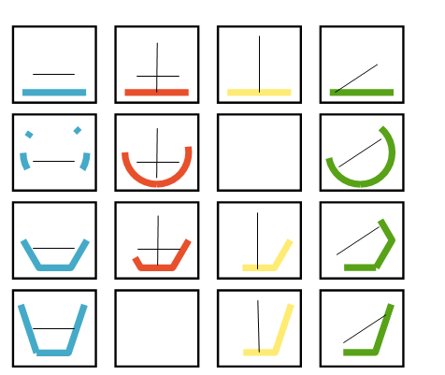
Рисунок 2.1– Задание: «Нарисуй недостающие элементы»

Практические методы: Решение задач, требующих объяснения хода мыслей, стимулирует детей к аргументации. Важно поощрять их к комментированию каждого шага решения, даже если он кажется очевидным. Пример данного задания представлен на рисунке 2.2.

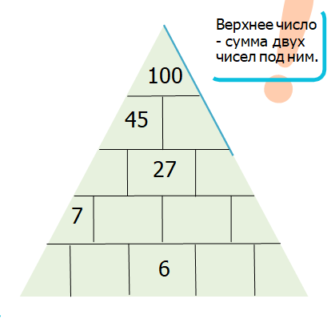
Рисунок 2.2 – Задание на заполнение пропусков

Игровые методы: Логические головоломки, помогают в непринужденной форме освоить элементы доказательства. Они учат детей отличать верные утверждения от неверных и аргументировать свой выбор. Пример данного задания представлен на рисунке 2.3.

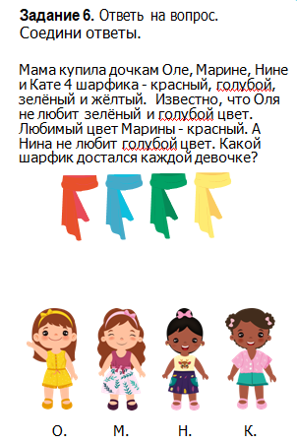
Рисунок 2.3 – Задание «Ответь на вопрос»
Обучение младших школьников элементам доказательства в 3 классе способствует развитию логического мышления и математической грамотности. Важно, чтобы ученики понимали смысл правил и умели применять их, а не просто повторяли. Обучение должно стимулировать развитие мыслительных процессов и умение самостоятельно находить решения и обосновывать выводы.
Эффективное использование методов обучения формирует у школьников базовые навыки доказательства, необходимые для успешного обучения в дальнейшем.
Применение методических подходов, включающих элементы доказательства на уроках математики в младших классах, оказывает существенное влияние на развитие математического способа мышления у школьников:
– индуктивный подход (от частного к общему),
– дедуктивный подход (от общего к частному),
– контрпример,
– наглядное моделирование.
Они помогают развивать логическое мышление, аналитические навыки и способствуют углубленному пониманию математических концепций.
Обучение младших школьников элементам доказательства – важная задача, способствующая развитию математической логики. В третьем классе дети осваивают основы построения логических схем.
Игровые формы обучения обеспечивают вовлеченность каждого ученика, повышают авторитет знаний и ответственность. В.П. Беспалько определяет педагогическую технологию как систематичное воплощение спроектированного учебно-воспитательного процесса [3]. Игра требует от ребенка энергии, ума, выдержки и самостоятельности.
Одним из примеров игровых методов является игра «Доказательство правильности утверждения». В этой игре учащиеся предлагают утверждения, которые они считают верными, и доказывают их правильность. Другие обучающиеся могут задавать вопросы и высказывать свои сомнения. Таким образом, дети учатся аргументировать свои утверждения и приводить доказательства их правильности. Пример данного задания представлен на рисунке 2.4.

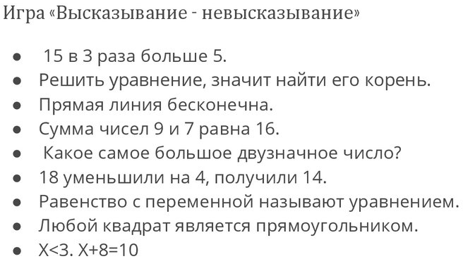
Рисунок 2.4 – Задание с приёмом доказательства

Для любого доказательства есть постоянная структура: тезис, аргументы, способ доказывания и вывод. Ученик начальных классах чаще использует доказательство в форме дедуктивного или индуктивного доказательства и использует чаще всего одно или нескольких простых умозаключений. Находящийся рядом наставник поощряет любые формы доказательств маленького ребенка, поощряет его, активирует дополнительными вопросами, создавая ситуацию успеха и значимости его мнения.
Хочется отметить, что прием доказательств, начиная с самых первых дней в школе, учат приводить простые и доступные в составлении доказательства. Авторы предлагают группы типовых задач типа «Помоги Маше или Мише объяснить, подтвердить, доказать», «С каким суждением ты согласишься? Почему?». «Тебе, чья точка зрения ближе? Подтверди свою точку зрения… ». С данными заданиями можно ознакомиться на рисунке 2.5.
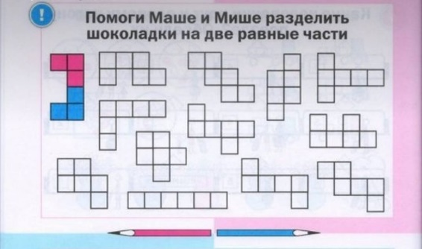
Рисунок 2.5 – Задание с приёмом доказательства

Младший школьник доказывает свою точку зрения, опираясь на очевидность, собственный опыт, примеры и проверку истинности.
В зависимости от целей урока доказательства могут занимать главное место, занимать – вспомогательную роль, но то, что они должны быть систематическими сомнению, не подлежит. Известно, как часто несовершенными в логическом и речевом отношении бывают ответы детей. Пример данного задания представлен на рисунке 2.6

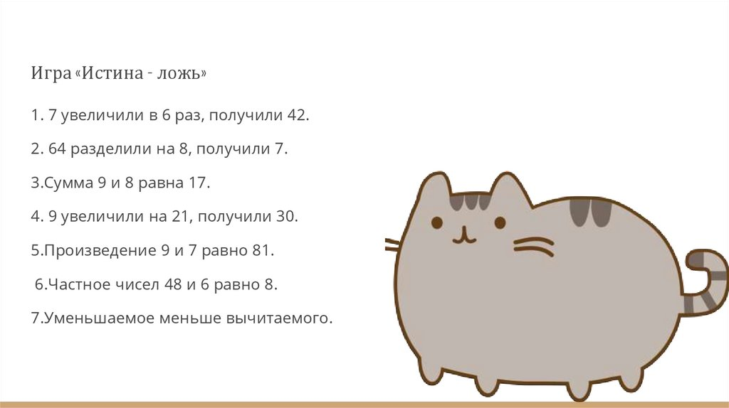
Рисунок 2.6 – Задание с элементами доказательства

Игровые методы и задания с использованием доказательства развивают логическое и творческое мышление, уверенность в знаниях. Обучение доказательствам в 3 классе формирует логику младшего школьника. Дидактические игры развивают умение доказывать.
Важна разработка рабочих тетрадей для 3 класса по теме доказательств, формирующих навыки аргументации и обоснования. Рекомендации: доказательные приемы, четкость, визуализация, интерактивность, постепенное усложнение. Рабочие листы должны учитывать возрастные особенности и формировать навыки аргументации. Рекомендации по созданию таких рабочих листов включают в себя:
– использование доказательных приемов объяснения,
– четкость и доступность формулировок,
– визуализация,
– интерактивность,
– постепенное усложнение.
Эти рабочие листы помогут ученикам развить навыки анализа, логического мышления и критического мышления, а также позволят им овладеть основами доказательств.
В третьем классе важно обучать детей элементам доказательства, основанным на фактах и логике. Это включает в себя задания, где ученики представляют доказательства для утверждений. Обучение доказательствам формирует логическое мышление, необходимое для успешного изучения различных предметов. Дети учатся обосновывать утверждения, аргументировать и делать выводы.
Введение элементов доказательства в начальной школе прививает навык критического мышления, анализа информации и обоснованных выводов. Элементы доказательства включают логические рассуждения, примеры для подтверждения, поиск и интерпретацию информации. Это формирует способность аргументированно выражать свою точку зрения и понимать доводы других.
2.2 Анализ учебников «Школа России» (В. Г. Горецкий) и «РИТМ» (Г.К. Муравин, О.В. Муравина) 3 класса на содержание заданий
с использованием элементов доказательства

Учебники математики УМК «Школа России» и УМК «РИТМ» для 3 класса являются одними из самых популярных учебных пособий в российских школах. Они разработаны с учетом современных образовательных стандартов и предлагают разнообразные задания, включающие элементы доказательства [9].
Анализ содержания заданий в учебниках позволяет выявить их сходства и различия заданий с элементами доказательства. Оба учебника предлагают задания, направленные на развитие логического мышления, анализа и решения проблем. Однако, «Школа России» склоняется к более традиционному подходу в обучении, в то время как «РИТМ» предлагает более инновационные методы обучения.
В учебнике «Школа России» задания с элементами доказательства представлены в разных темах. Ребята учатся формулировать гипотезы, проверять их и делать выводы на основе полученных результатов. Например, в одном из заданий детям предлагается проверить, является ли сумма двух четных чисел четной или нечетной. Для этого они должны провести ряд экспериментов, сложить несколько четных чисел и сделать вывод на основе полученных результатов.
В учебнике «РИТМ» [10] задания с элементами доказательства представлены в разных интерпретациях. Например, ученикам предлагается доказать отличие квадрата от треугольника. Для этого они должны использовать знания о свойствах треугольника и квадрата и провести ряд логических рассуждений. Пример данного задания представлен на рисунке 2.7
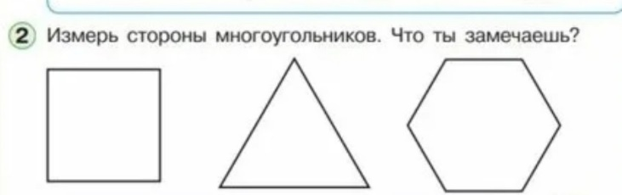
Рисунок 2.7 – Задание с использованием устных суждений

Оба учебника предлагают задания, которые требуют от детей активного участия в учебном процессе. Они стимулируют развитие аналитического мышления, логики и умения делать выводы на основе имеющихся данных.
Однако, в учебнике математики УМК «РИТМ» [10] задания носят инновационный характер. В данном учебнике содержатся интерактивные задания, игры и практические упражнения, которые помогают детям лучше усваивать материал и применять его на практике. информации учебников для начальной школы. Они разработаны с учетом современных требований к начальному математическому образованию.
Ученикам предлагается писать по образцу, а также составлять свои собственные рисунки из геометрических фигур. Пример задания: «Создай ракету из геометрических фигур и докажи правильность их использования».
Учебники «Школа России» и «РИТМ» используют различные элементы для облегчения усвоения материала. В них присутствуют иллюстрации, таблицы, схемы, задания на развитие творческого мышления и другие элементы.
Иллюстрации помогают визуализировать материал и делают его более понятным для учеников. Таблицы и схемы используются для систематизации информации и помогают ученикам лучше ориентироваться в изучаемом материале, пример данного задания представлен на рисунке 2.8
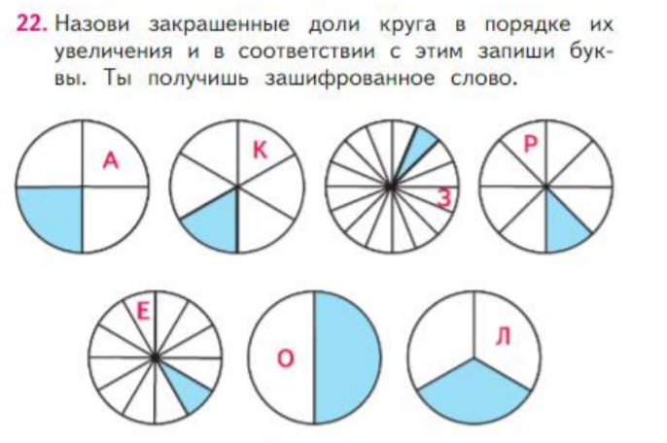
Рисунок 2.8 – Задание на закрепление по теме «Доли»

Задания на развитие творческого мышления стимулируют учеников к самостоятельной работе и поиску нестандартных решений. Это помогает развивать креативность и умение мыслить гибко. Пример задания с использованием элементов представлен на рисунке 2.9
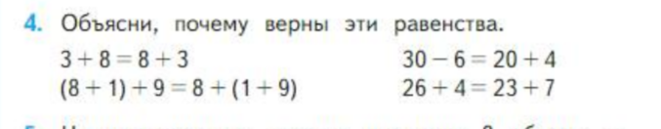
Рисунок 2.9 – Задание на развитие логического мышления

Таким образом, методы и приемы использования элементов доказательств на уроках математики в начальных классах, особенно игровые, формируют важную роль в развитии математического мышления у обучающихся.
Игровые методы и задания с доказательствами важны для развития логического и критического мышления у младших школьников. Учебники «Школа России» и «РИТМ» для 3 класса содержат в достаточной мере игровые задания с элементами доказательства для эффективного усвоения материала
Анализ учебников УМК «Школа России» и «РИТМ» показывает, что использование игровых методов и заданий с элементами доказательства способствует более глубокому усвоению учебного материала. Дети, участвуя в игровых заданиях, активно применяют свои аналитические навыки, развивают логическое и критическое мышление. Они учатся анализировать информацию, делать выводы и доказывать свои ответы.
Предложенные учебники математики ориентированы на развитие логики и умения доказывать утверждения. Отличительными особенностями являются изучения методов доказательства обучения математики в 3 классе, в УМК «Школа России» использовались традиционные принципы, а «РИТМ» – современные и интерактивные подходы. Структура заданий также отличается: «Школа России» делает акцент на строгой последовательности и четкости, а «РИТМ» отдает предпочтение персонализированному обучению.
На основе анализа материалов учебных программ «Школа России» и «РИТМ» для третьего класса были выявлены как сходства, так и различия в применении заданий, содержащих элементы доказательства на уроках математики. Можно сделать вывод, что все рассмотренные задания во второй части данного исследования направлены на развитие логического и критического мышления, а также аналитических способностей у учеников 3 классов.

2.3 Применение элементов доказательства в ролевых играх и ситуационных заданиях для развития логического мышления у младших школьников

Не менее как три века человек пытается раскрыть тайну игры – привлекательной для ребенка деятельности, надежной помощницы педагога, бесконечно сложного явления для ученого.
Становление теории детской игровой деятельности прошло долгий и сложный путь развития. На современном этапе развития нашего общества первоочередной задачей школы является воспитание всесторонне развитого человека. Важной составной частью этой задачи является борьба за высокое качество знаний и умений, формирование у них навыков самостоятельного умственного труда, воспитание творческой личности. Роль начальной школы в решении этой задачи решающая.
Вопрос включение элементов игры в учебный процесс интересует каждого, но по-разному. Одни учителя считают, что проведение занятий с элементами игры являются нецелесообразными, поскольку они не дают определенной степени решить основные образовательные задачи; другие, напротив, одобрительно относятся к проведению занятий с элементами игры, уверяют, что растет активизация познавательной деятельности учащихся.
Игра – это серьезное дело, но в то же время радостная, интересная. По словам А.С. Макаренко: «Хорошая игра должна быть похожа на хорошую работу» [8].
В разработках М.И. Моро «Место учебной игры в методической системе современной дидактики» внимание обращается на неоднозначное и не простое решение вопроса внедрения игровой методики в учебный процесс [11]. По мнению М. И. Моро, в совершенстве разработанная игровая методика может играть роль «двигателя» познавательного процесса, но совершенство «ходовой части» обеспечивает уровень эффективности методики того или иного предмета. Игра не может компенсировать несовершенства применения методики учебного предмета. Общепризнанно, что наряду со специфически предметными знаниями, умениями и навыками необходимо формировать у учащихся общеучебные навыки: самостоятельности, самоконтроля, анализа, синтеза, обобщения и тому подобное.
Учебная игра несет в себе значительный потенциал активизации учебно-познавательной деятельности, необходимо лишь как в теории, так и на практике глубже раскрыть механизм взаимодействия учебного и игрового компонентов познавательного процесса.
Ролевая игра – это сценка, разыгрываемая учениками, целью которой является наглядное представление, оживление событий, разыгрываемое учащимися.
Специфика ролевой игры характеризуется ограниченным набором структурных компонентов, основу которых составляют целенаправленные действия учащихся в моделируемой жизненной ситуации в соответствии с сюжетом игры и ролями. Ролевые игры можно разделить на три группы по мере возрастания их сложности:
– имитационные, направленные на имитацию определенного профессионального действия,
– ситуационные, связанные с решением какой-либо узкой конкретной проблемы - игровой ситуации,
– условные, посвященные разрешению, например, учебных или производственных конфликтов и т. д.
Методика разработки и проведения ролевых игр предусматривает включение в полной мере или частично следующих этапов: подготовительного, игрового, заключительного и этапа анализа результатов игры.
Игра представляет собой небольшую ситуацию или цепочку последовательно связанных ситуаций, построение которых напоминает драматическое произведение с особым и захватывающим сюжетом, конфликтами и действующими лицами. В ходе игры ситуация проигрывается несколько раз и при этом каждый раз в новом варианте или рассматривается ситуация с другой стороны (смена ролей). Но вместе с тем ситуация игры – ситуация реальной жизни или фантазийная. Во время проведения игры, учащиеся, услышав неожиданный вопрос, немедленно начинает думать, как же на него ответить.
При интерактивном обучении, особенно в ролевых играх, организация учебного пространства имеет решающее значение. Традиционная расстановка парт не подходит, требуются более рациональные варианты, зависящие от количества групп и учащихся. Необычная организация пространства стимулирует готовность учащихся к новым формам учебного взаимодействия, сокращая время настройки на ролевую игру.
Рассмотренные примеры ролевых игр, при меняемых на уроках математики в начальной школе:
– «математическое приключение» – исследовательская экспедиция за сокровищами пиратов составными частями которого являются разнообразные игровые ситуации, рассмотренные ниже (тема: «Решение задач на все действия с дробями»),
– «математический поезд в страну «Дроби» – путешествие по станциям «Наблюдательная», «Разминочная», «Внимательность» и «Конечная»,
– «дробный бой» – игра основана на принципах казино, но основными объектами игры являются карточки либо с заданиями по теме сложение дробей, либо содержат правильные и неправильные дроби. А основой игры является действие сравнение. Смысл игры выиграть как можно больше карточек,
Развитие мышления в детском возрасте – это умственный труд, важный для освоения научных знаний и решения задач. Учебники математики предоставляют материал для развития вычислительных навыков, но для формирования логического мышления требуются дополнительные задания, требующие обоснования решений. Как отмечал Л.С. Выготский, «Игра – это жизненная лаборатория детства, дающая ту атмосферу молодой жизни, без которой эта пора ее была бы бесполезна для человечества. В игре, этой специальной обработке жизненного материала, есть самое здоровое ядро разумной школы детства» [3].
Таким образом, применение элементов доказательства в ролевых играх и ситуационных заданиях открывает новые горизонты в развитии логического мышления младших школьников. Это не просто развлечение, а мощный инструмент, позволяющий детям активно участвовать в процессе обучения, исследовать, анализировать и аргументировать свои решения. Создание игровых ситуаций стимулирует развитие познавательного интереса младшего школьника, способствует приобретению навыков, необходимых для успешной жизни в современном мире.
Ролевые игры и ситуационные задания способствуют развитию коммуникативных навыков и умению работать в команде. Дети учатся слушать и слышать друг друга, выражать свои мысли и находить компромиссы. Этот опыт важен не только для успешной учебы, но и для построения гармоничных отношений в обществе. Интерактивные методы обучения, основанные на игровых элементах, позволяют сделать процесс обучения увлекательным и запоминающимся, что в свою очередь повышает мотивацию и интерес к изучаемым предметам.
Обобщая изученный материал во 2 разделе, хочется отметить, что внедрение элементов доказательства в ролевые игры и ситуационные задания – это перспективное направление в образовании младших школьников. Интегрируя игровые элементы в учебный процесс, мы создаем условия для всестороннего развития личности, способной успешно адаптироваться к вызовам современного мира.
Развитие логического мышления, умения аргументировать и обосновывать свои решения, критически оценивать информацию – ключевые компетенции, необходимые для успешной адаптации в быстро меняющемся мире.
Проведенный анализ учебников математики для 3 класса УМК «Школа России» и «РИТМ», показал, что возможности для использования элементов доказательства присутствуют, хотя и не всегда реализованы в полной мере. Преподавателю необходимо проявлять творческий подход, адаптировать существующие задания и разрабатывать собственные, направленные на стимулирование логического мышления и аргументации.
Одним из эффективных инструментов для достижения этой цели является применение ролевых игр и ситуационных заданий, которые позволяют учащимся применять математические знания в практическом контексте, развивать умение рассуждать и доказывать свою точку зрения в интерактивной и увлекательной форме. Создание ситуаций, требующих обоснования выбора решения, способствует формированию осознанного и критического отношения к информации, что является важным компонентом успешного обучения в начальной школе.
Таким образом, систематическое и целенаправленное использование элементов доказательства на уроках математики, в сочетании с использованием интерактивных методов обучения, является эффективным средством развития логического мышления у младших школьников и подготовки их к успешному освоению более сложных математических концепций в будущем.

3 Опытно-практическая работа по развитию логического мышления у обучающихся 3 класса посредством использования элементов доказательства

3.1 Первичная диагностика уровня развития логического мышления у обучающихся 3 класса

На основании изученного материала было проведено исследование уровня развития логического мышления у обучающихся 3 класса. База исследования – Муниципальное автономное общеобразовательное учреждение Архангельской области, г. Северодвинска село Нёнокса «Средняя общеобразовательная школа № 36».
Опытно-практическая работа состояла из трёх этапов:
1) этап – первичная диагностика уровня развития логического мышления у обучающихся 3 класса.
Цель: выявить уровень развития способностей к логическому анализу у третьеклассников путем использования приемов доказательного рассуждения в образовательном процессе,
2) этап – работа по развитию логического мышления у третьеклассников через внедрение в учебный процесс элементов, основанных на доказательствах.
Цель: разработка и проведение уроков по улучшению уровня навыка логического мышления у третьеклассников через внедрение в учебный процесс с помощью средств наглядности,
3) этап – итоговая диагностика уровня развития логического мышления у обучающихся 3 класса.
Цель: выявить уровень развития логического мышления у обучающихся третьего класса с помощью применения методов аргументации и обоснования.
Задачи этапов исследования:
- разработка и проведение первичной диагностической работы, направленной на выявление уровня сформированности логического мышления обучающихся 3 класса и умения применять элементы доказательства при решении математических задач,
- подготовка и апробация серии уроков математики, включающих задания и упражнения, направленные на развитие логического мышления и формирование навыков доказательства математических утверждений у обучающихся 3 класса,
- проведение итоговой диагностической работы для оценки эффективности применения элементов доказательства на уроках математики и определения уровня развития логического мышления у обучающихся 3 класса,
Для обучающихся 3 класса была подготовлена диагностическая проверочная работа, составленная с опорой на тесты по математике УМК «РИТМ» для 3 класса (В.П. Канакина, В.Г. Горецкий). Проверочная работа состоит из 8 тестовых заданий по теме «Логика» (Приложение А).
Первое задание проверяет умение обучающихся решать нестандартные задачи, опираясь на жизненный опыт. Второе – умение ориентироваться во времени, третье – умение ориентироваться на плоскости и в пространстве. Пятое и шестое задания требуют решения задач путем построения логических суждений. Первые шесть заданий нацелены на развитие навыков решения нестандартных задач, связанных с реальной жизнью и требующих математических знаний. логического мышления и умения строить логические суждения. Критерии оценивания представлены в таблице 3.1.

Таблица 3.1– Критерии оценивания диагностики уровня развития логического мышления у обучающихся 3 класса

№ | Критерии оценивания | Максимальное количество баллов за задания
1 | Текстовые задачи (№1): 3 балла (1 балл - условие, 1 балл - решение, 1 балл - вычисления) №1 | 3 балла
2 | Закономерности, абстрактное мышление (№2): до 10 баллов (1 балл за вычисление).№2 | 10 баллов
3 | Задачи на множества и их пересечения. Развитие умения представлять информацию в виде диаграмм №3 | 4 балла
4 | Логическая задача на поиск противоречий и истинности/ложности утверждений №4 | 3 балла
5 | Логическая задача на анализ истинности/ложности утверждений и их взаимосвязи №5 | 1 балл
6 | Развитие визуального мышления, умения анализировать изображения и выявлять закономерности №6 | 3 балла,
7 | Понимание принципа равновесия и умение  выражать отношения между величинами №7 | 1 балл
8 | Решение текстовых задач на возраст № 8 | 3 балла

Максимальное количество – 30 баллов (100%):
- 7–8(100%–80%) – высокий уровень,
- 6–5(79%–60%) – средний уровень,
- 4–3(59%–35%) – низкий уровень,
- 2–0(34%–0%) – неудовлетворительный результат.
К диагностике приступили 2 ученицы третьего класса. Возраст испытуемых: 10 лет.
Проанализируем результаты выполнения работы:
Виктория Р. обладает глубоким пониманием математических концепций, умеет анализировать и синтезировать информацию, а также эффективно разбивает сложные задачи на простые элементы и объединяет их в логичное решение. Однако, у нее наблюдается недостаточное знание базовых математических понятий и трудности с разбиением задач на отдельные шаги, а также с выявлением ключевых элементов.
Арина Т. демонстрирует сильное критическое мышление, способна проверять решения и находить ошибки, а также отличается креативным и нестандартным подходом к задачам. В то же время, у нее наблюдается низкий уровень начитанности и внимательности, а также отсутствие интереса к учебе. Описанные выше результаты представлены в таблице 3.2.

Таблица 3.2 – Результаты первичной диагностики уровня развития логического мышления у обучающихся 3 класса
№  п/п | Ответ учащегося (Арина Т.) | Результат  (Арина Т.) | Ответ учащегося  (Виктория Р.) | Результат (Виктория Р.)
1 | 2 шляпы | 100% | 1 шляпа | 50%
2 | 7, 11 | 0% | 10,12 | 100%
3 | 10 учеников | 100% | 5 учеников | 0%
4 | Зеленый | 50% | Красный | 100%
5 | - | 0% | Кролик | 100%
6 | - | 0% | - | 0%
7 | 1 слива | 25% | 2 сливы | 25%
8 | 2 года | 0% | 3 года | 0%
Итоговый результат 37,4% 54,8%

Качественные результаты первичной диагностики демонстрирует диаграмма, представленная на рисунке 3.1

Рисунок 3.1 – Результаты первичной диагностики

Полученные результаты позволяют не только охарактеризовать общий уровень логического мышления учениц 3 класса, но и определять круг упражнений и заданий, на которые в дальнейшем следует обратить особое внимание при изучении заданной темы.
Таким образом, первичная диагностика позволила выявить преобладание низкого уровня логического мышления у обучающихся 3 класса.

3.2 Организация работы по развитию логического мышления у обучающихся 3 класса посредством использования игровых заданий с элементами доказательства на уроках математики

На основе первичной диагностики можно сделать вывод, что в исследуемом 3 классе стоит уделять больше внимания развитию логического мышления.
С целью развития логического мышления у обучающихся 3 класса в рамках прохождения преддипломной педагогической практики были разработаны технологические карты уроков с примерами заданий по теме исследования. График проведения данных уроков представлен в таблице 3.3.

Таблица 3.3 – Тематическое планирование формирующего этапа исследования
Дата | Тема | Задания | Цель
24.04.2025 | «Время соотношение  «начало, окончание, события». | "Следопыт времени":  определение  продолжительности событий по времени. | Развитие логического мышления при решении практических задач, связанных с величиной «время».
27.04.2025 | «Задачи на нахождение доли» | "Пицца": решение задач на нахождение доли от целого. | Развитие умения решать простые задачи на нахождение доли.
29.04.2025 | «Цена, количество, стоимость» | "Магазин": расчет стоимости товаров, сравнение цен для развития | Закрепить понятие «цена», «количество», «стоимость»,

Во время данных уроков на разных этапах использовались различные приёмы и упражнения, которые были описаны в теоретической части.
Урок по теме "Время (единица времени – секунда); соотношение «начало, окончание, продолжительность события»" направлен на формирование логического мышления и навыков доказательства через изучение единиц времени и их взаимосвязей. С технологической картой урока "Время (единица времени – секунда); соотношение «начало, окончание, продолжительность события»" можно ознакомиться в приложении В.
Цель урока: формирование логического мышления и навыков доказательства через изучение единиц времени и их взаимосвязей.
Задачи: развитие способности к доказательству математических утверждений, связанных со временем, формирование умения анализировать и сравнивать временные промежутки, способствовать развитию построения логических цепочек при доказательстве соотношений между единицами времени.
На уроке проводились самоконтроль, пальчиковая гимнастика, использовались вопросы, загадки и интерактивная презентация для активизации мышления и мотивации. Основной этап включал работу с единицами измерения времени, перевод единиц (минуты в секунды и т.д.), решение задач на определение времени с понятиями "начало", "окончание", "продолжительность", определение времени по часам на картинках. В конце урока – обсуждение творческих работ, где ученики применяли полученные знания.
Для преодоления возможных трудностей на уроке были использованы наглядные материалы и практические упражнения. Например, при изучении перевода единиц времени, ученицам предлагалось представлять минуты и секунды как группы объектов, которые можно пересчитывать и сравнивать. При изучении соотношений "начало, окончание, продолжительность" использовались линейки времени и моделирование ситуаций.
Важным элементом урока было стимулирование учениц к самостоятельному поиску ответов и объяснению своих рассуждений. Учитель задавал наводящие вопросы, побуждающие к анализу и доказательству. Например, при решении задачи на определение продолжительности события, учениц просили не просто назвать ответ, но и объяснить, как они его получили, какие шаги предприняли и почему они верны.
Игра «Действуй и доказывай» способствовала активному вовлечению учениц в процесс обучения. Она позволяла им почувствовать время "в действии", что помогало преодолеть его абстрактность. Например, ученицам предлагалось отмерить определенный промежуток времени (10 секунд) и доказать, что они сделали это правильно, используя секундомер или другие доступные средства.
В ходе обсуждения творческих работ ученицы демонстрировали понимание темы, применяя полученные знания для решения нестандартных задач. Они могли создавать свои собственные задачи на время, объяснять, как рассчитать время приготовления блюда, время, необходимое для выполнения определенного задания, или время, которое занимает дорога до школы. Таким образом, происходила интеграция полученных знаний с реальной жизнью.
Возможные трудности: абстрактность понятия времени, сложность перевода единиц измерения, понимание соотношения между началом, окончанием и продолжительностью события.
Урок 2. Тема: «Решение задач с величинами: цена, количество, стоимость» (приложение Е). Цель урока – формирование навыков и умений решать задачи с величинами: цена, количество, стоимость. С технологической картой урока можно ознакомиться в приложении Г.
Задачи:
– уметь сравнивать математические объекты, обобщать на основе выявленных закономерностей и рассуждать логически, приводя убедительные аргументы,
– совершенствование умения анализировать текстовые задачи и выделять ключевую информацию для решения,
– развить навыки решения простых арифметических задач на нахождение цены, количества или стоимости.
Урок математики на тему "Цена, Количество, Стоимость" был направлен на формирование у учеников навыков решения задач с этими величинами. Урок начался с самоконтроля готовности, мотивационной беседы о деньгах и пальчиковой гимнастики. Актуализация знаний проведена через вопросы и загадки. Новые понятия введены с помощью интерактивной презентации.
Использование информационных технологий, таких как интерактивные доски, мультимедийные презентации и онлайн-ресурсы, может значительно повысить эффективность урока. Визуализация информации, интерактивные упражнения и возможность самостоятельного изучения материала с использованием онлайн-инструментов делают процесс обучения более увлекательным и интерактивным. Важно, чтобы учитель умел грамотно использовать информационные технологии и выбирать наиболее подходящие инструменты для достижения поставленных целей.
Дальнейшее развитие темы "Цена, Количество, Стоимость" может быть связано с решением более сложных задач, требующих применения дополнительных математических знаний и умений. Ученики могут решать задачи, связанные с процентами, пропорциями и уравнениями. Важно постепенно увеличивать сложность задач и стимулировать учеников к самостоятельному поиску решений. Учитель должен предлагать ученикам различные способы решения задач и помогать им выбрать наиболее оптимальный.
Практическая часть включала работу с игровыми кейсами на рабочих листах, где ученики решали задачи на нахождение цены, количества или стоимости. В конце урока проведено обсуждение решенных задач, подведены итоги и организована рефлексия. Целью урока было научить решать простые арифметические задачи на нахождение цены, количества или стоимости. Анализ ранее изученного материала, подготавливающий к работе с новыми понятиями. В процессе выполнения заданий могли возникнуть трудности, связанные с пониманием условия задачи. Обсуждение решенных задач было направлено на разбор возникших трудностей.
Игровые кейсы, использованные на уроке, позволили создать более увлекательную и интерактивную среду обучения. Применение практических заданий, приближенных к реальным жизненным ситуациям, мотивирует учеников к активному участию в учебном процессе и формирует понимание практической ценности изучаемого материала.
Акцент на развитии логического мышления и умения обобщать информацию является важным аспектом данного урока. Сравнение математических объектов и выявление закономерностей способствует формированию у учеников аналитических способностей и умения рассуждать логически. Учитель может использовать дополнительные задания, направленные на развитие этих навыков, такие как решение задач повышенной сложности или анализ различных способов решения одной и той же задачи.
Рефлексия, проведенная в конце урока, позволила ученикам оценить свои успехи и выявить области, требующие дополнительной проработки. Учитель может использовать результаты рефлексии для корректировки дальнейшего учебного процесса и разработки индивидуальных стратегий обучения для каждого ученика. Важно создать атмосферу доверия и открытости, в которой ученики не боятся задавать вопросы и высказывать свои сомнения.
Урок 3 «Задачи на нахождение доли от числа». С технологической картой можно ознакомиться в приложении Д.
Цель урока: отрабатывать умение решать задачи на нахождение доли от числа, формировать навыки логического мышления и аргументированного доказательства правильности решения.
Задачи:
– закреплять умения записывать и графически изображать доли величин, сравнивать их, решать задачи на доли, а также демонстрировать понимание взаимосвязи между долей и целым,
– развивать вычислительные навыки, логическое мышление при анализе условий задачи и выборе стратегии решения,
– учить видеть различные подходы к решению задачи и оценивать их эффективность.
Цель - закрепить понимание взаимосвязи между долей и целым, умение решать задачи на доли, и развивать вычислительные навыки. Урок включал проверку готовности, актуализацию знаний о долях и практическую работу с рабочими листами и игровым кейсом "Выгодная покупка". Ученики анализировали задачи, где цена, количество и стоимость представлены в виде долей, и логически обосновывали выбор решения. Кейс имитировал поход в магазин с акциями в виде долей, требуя планирования покупок в рамках бюджета. Рефлексия позволила оценить вклад в работу, новые знания и вопросы для дальнейшего изучения.
Рабочие листы включали разнообразные задачи, в которых требовалось найти долю от цены, от количества и от стоимости. Игровой кейс представлял собой симуляцию похода в магазин с ограниченным бюджетом и акциями, выраженными в виде долей. Ученицы должны были спланировать покупки, учитывая акции и доли, чтобы приобрести максимальное количество полезных товаров в рамках бюджета.
Рефлексия позволила обучающимся оценить свой вклад в работу, определить, что нового они узнали, и какие вопросы требуют дополнительного изучения.
Таким образом, разработав и реализовав комплекс уроков математики с использованием заданий, направленных на развитие логического мышления у обучающихся 3 класса посредством использования игровых заданий с элементами доказательства на уроках математики, можно сделать вывод, что цель данного этапа достигнута.
Представленные уроки математики в 3 классе по темам: "Время", "Цена, Количество, Стоимость" и "Задачи на нахождение доли от числа", закладывают основу для развития логического мышления посредством формирования предметных знаний и умений. Более того, такой подход позволяет учителю увидеть ход мыслей ученика, понять, где возникают затруднения, и вовремя оказать необходимую помощь. Это своего рода диагностический инструмент, который помогает адаптировать учебный процесс под индивидуальные потребности каждого ребенка. Учитель становится не просто транслятором знаний, а скорее наставником и проводником, направляющим учеников в их исследовательской деятельности.
Принцип "Действуй и доказывай" применим не только к математике. Он может быть успешно использован и в других предметах, таких как физика, химия, история и даже литература. Главное – создать условия, в которых ученики смогут активно экспериментировать, задавать вопросы и аргументированно отстаивать свою точку зрения. Например, при изучении истории ученики на уроках математики в 3 классе могут не просто заучивать даты и события, а анализировать причины и следствия, проводить собственные исследования и представлять их в виде презентаций или дискуссий.
Именно поэтому, использование активных методов обучения, ориентированных на ученика, является столь важным в начальной школе. Игра «Действуй и доказывай» – это не просто методика обучения, это философия, которая пронизывает все аспекты учебного процесса. Она требует от учителя не только знания предмета, но и умения создавать атмосферу доверия и поддержки, в которой ученики не боятся ошибаться и проявлять свою индивидуальность. Это подразумевает отказ от авторитарного стиля преподавания и переход к партнерским отношениям между учителем и учеником на уроках математики в 3 классе.
Активное использование на интерактивных презентаций, игровых кейсов, загадок и мотивационных бесед способствует вовлечению учеников и активизации их мыслительной деятельности. Визуализация математических понятий и взаимосвязей, примером которой служит использование графических моделей при работе с долями, позволяет ученикам наглядно воспринимать материал и способствует более глубокому пониманию, что, в свою очередь, положительно сказывается на развитии их логического мышления.

3.3 Итоговая диагностика уровня развития логического мышления
у обучающихся 3 класса

Завершающим этапом опытно-практической работы выступило проведение итоговой диагностики.
Цель: определить эффективность применения ролевых игр и ситуационных заданий с элементами доказательства с целью развития логического мышления у обучающихся 3 класса.
В соответствии с целью были поставлены следующие задачи:
- провести повторную (итоговую) диагностику среди обучающихся 3 класса с целью выявления динамики развития логического мышления,
- сформулировать выводы исследования на основе сравнительного анализа полученных результатов первичного и итогового этапов.
На этапе итоговой диагностики была повторно использована диагностика, представленная в приложении А. С данными работами обучающихся можно ознакомиться в приложении В.
В таблице 3.4 отражены результаты, полученные в ходе итоговой диагностики уровня развития логического мышления у обучающихся 3 класса.
На основании результатов итоговой диагностики можно сделать вывод о необходимости дальнейшей работы по развитию логического мышления у обучающихся 3 класса. Следует уделять особое внимание заданиям, направленным на развитие умения анализировать информацию, выявлять закономерности, устанавливать причинно-следственные связи и делать обоснованные выводы. Важно использовать разнообразные формы работы, учитывающие индивидуальные особенности и потребности каждого ученика.

Таблица 3.4 – Результаты итоговой диагностики уровня развития логического мышления у обучающихся 3 класса посредством использования элементов доказательства.

№  п/п | Ответ учащегося (Арина Т.) | Результат (Арина Т.) | Ответ учащегося  (Виктория Р.) | Результат (Виктория Р.)
1 | 2 шляпы | 100% | 2 шляпы | 100%
2 | 10,12 | 100% | 10,12 | 100%
3 | 10 учеников | 100% | 10 учеников | 100%
4 | Зеленый | 50% | Красный | 100%
5 | - | 0% | Кролик | 100%
6 | - | 0% | - | 0%
7 | 1 слива | 25% | 4 сливы | 75%
8 | 2 года | 0% | 3 года | 0%
Итоговый результат 56,4% 68,8%

Анализ результатов итоговой диагностики уровня развития показал следующие результаты:
- высокий результат был выявлен у 1 обучающегося – 50 % от всего количества испытуемого класса,
- средний уровень имеют 50 % младших школьников, то есть 1 обучающийся,
Проведение итоговой диагностики выявления уровня развития логического мышления у обучающихся 3 класса позволило показало, что у большей части 3 класса логические способности остались на среднем уровне.
Качественные результаты итоговой диагностики уровня развития логического мышления у обучающихся 3 класса можно увидеть на рисунке 3.2.

Рисунок 3.2 – Диаграмма результатов итоговой
диагностики уровня развития логического мышления
у обучающихся 3 класса

В ходе итоговой диагностики, задания, требующие нестандартного подхода к решению, оказались наиболее сложными. В частности, задание №8, где необходимо было определить время по часам с неочевидным расположением стрелок, вызвало затруднения у большинства учащихся. Виктория смогла правильно определить время и объяснить свой ход решения.
Наиболее успешно учащиеся справились с заданием №3, где требовалось проанализировать таблицу с данными о времени, затраченном на выполнение разных задач, и определить, какая задача заняла больше всего времени.
В целом, можно говорить росте уровня логического мышления у обучающиеся 3 класса. Однако, ученики продолжают испытывать трудности с заданиями, требующими нестандартного подхода и анализа информации, изложенной в косвенной форме.
Ученики с удовольствием работали с игровыми кейсами на уроках математики по темам: «Работа с таблицей: анализ данных, использование информации для ответов на вопросы и решения задач», «Задачи на доли», Стоимость (единицы — рубль, копейка); установление отношения «дороже/дешевле на/в» (в повторение). Сравнительный анализ результатов первичной и итоговой диагностик уровня развития логического мышления у обучающихся 3 класса описан в таблице 3.5. Он свидетельствует, что:
– высокий уровень был повышен на 27 %,
– средний уровень был повышен на 16 %,
– низкий уровень был понижен на 20 %.

Таблица 3.5 – Сравнительный анализ результатов первичной и итоговой диагностик уровня развития логического мышления 3 класса
№ п/п | Краткое описание | % (первичной диагностики) | % (итоговой диагностики) | Динамика | Анализ изменений
1 | Логическая задача | 75% | 75% | 0 | Устойчивый результат: задача не вызвала затруднений.
2 | Продолжение числового ряда | 50% | 100% | +50 | усвоен принцип построения рядов и улучшен анализ информации.
3 | Задача на множества | 50% | 100% | +50 | Успех в анализе истинности/ложности утверждений.
4 | Задача на логику с истинными/ложными утверждениями | 100% | 100% | 0 | Высокий уровень выполнения задач на логику.
5 | Логическая задача | 100% | 100% | 0 | Задание оказалось сложным для учеников (2 случая)
6 | Найти закономерность в ряду фигур | 0% | 0% | 0 | Задание оказалось сложным для учеников
7 | Задача на установление равенства (весы) | 25% | 50% | +25 | Небольшое улучшение в понимании принципа равновесия и соотношения между объектами.
8 | Определение возраста | 0% | 0% | 0 | Задание оказалось сложным для учеников.

Наблюдается положительная динамика в развитии логического мышления у учащихся 3 класса (Арины Т. и Виктории Р.). Наибольший прогресс достигнут в решении задач на множества (№3) и продолжение числового ряда (№2). Задачи №6 и №8 оказались наиболее сложными для учеников, что указывает на необходимость дополнительной работы в этих областях. Общие изменения результатов первичной и итоговой диагностик логических способностей продемонстрированы на рисунке 3.3.

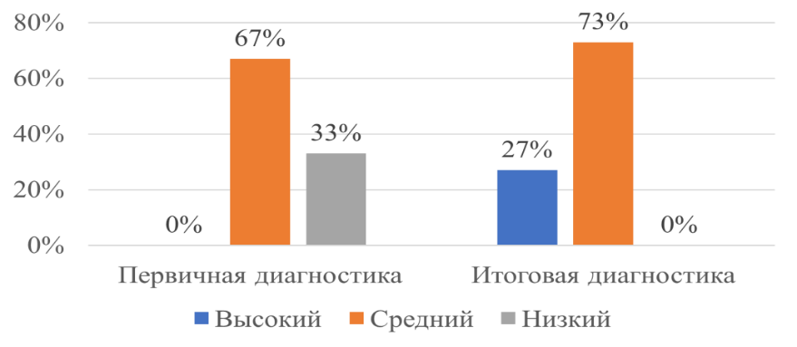

Рисунок 3.3 – Сравнительный анализ результатов первичной и итоговой диагностик уровня развития логического мышления
у обучающихся 3 класса

Таким образом, была организована и проведена опытно-практическая работа по развитию логического мышления у обучающихся 3 класса посредством использования элементов доказательства на уроках математики при использовании рабочий листов игровых кейсов. Удалось успешно выполнить все поставленные задачи. Работу обучающихся 3 класса представлены в приложении Ж.
В результате выполнения данных задач был сформулирован вывод о том, что использование игровых кейсов и рабочих листов на уроках математики способствует развитию логического мышления младших школьников. Это подтверждается результатами первичной и итоговой диагностик, их сравнительных показателей.

ЗАКЛЮЧЕНИЕ

Опираясь на труды Ю.М. Колягина [7], В.П. Беспалько [2], а также идеи Анри Пуанкаре [8] и Л.Н. Толстого [6], в работе были рассмотрены теоретические аспекты применения элементов доказательства на уроках математики в 3 классе как средства развития логического мышления.
Была подчеркнута особая роль математики в развитии логического мышления и умения аргументировать свою точку зрения у младших школьников. Проанализировано, что согласно ФГОС НОО [1], умение строить рассуждения и различать обоснованные суждения является важным показателем математического развития.
Представлен анализ различных точек зрения (В. Штерн, К. Бюллер [12], Платон) на формирование способности к доказыванию у детей и сделан вывод о важности внедрения элементов доказательства в учебный процесс как можно раньше для развития когнитивных способностей.
Подчеркнута значимость активного участия ученика в процессе доказательства для развития логического мышления, аналитических способностей и умения применять знания в различных ситуациях. Был сделан акцент на том, что обучение доказательству математических утверждений способствует формированию фундамента для логического, абстрактного и эвристического мышления, что, в свою очередь, способствует развитию интеллекта, критического мышления и умения четко и ясно выражать свои мысли. В ходе исследования было рассмотрено понятие развития логического мышления у младших школьников как средства использования элементов доказательства. Было определено, что развитие логического мышления – это комплексный процесс, формирующий у учащихся умение анализировать, синтезировать, сравнивать и обобщать информацию, строить логические цепочки и обосновывать свои суждения. Несмотря на различные подходы к определению структуры логического мышления, исследователи сходятся во мнении, что ключевыми компонентами являются логические операции, такие как анализ, синтез, сравнение, обобщение и классификация.
Были изучены различные методы и приёмы, направленные на развитие логического мышления у младших школьников посредством использования элементов доказательства. Аристотель утверждал: «Логика есть оружие мышления, необходимое для познания истины» [2]. В результате был сделан вывод о том, что использование элементов доказательства на уроках значительно способствует развитию логического мышления, формированию критического мышления и умения аргументированно высказывать свою точку зрения. Элементы доказательства являются эффективным инструментом, который учителя могут использовать для достижения различных образовательных целей, включая развитие логического мышления младших школьников, их коммуникативных навыков, а также формирование навыков работы с информацией.
Методические основы развития логического мышления у младших школьников посредством использования элементов доказательства были раскрыты с опорой на исследования в области педагогики и психологии.
Изучены приемы использования элементов доказательства на уроках в начальной школе, в результате чего был закреплен вывод о том, что использование этих элементов способствует развитию младшего школьника во многих направлениях: логическое мышление, умение аргументировать, навыки решения проблем, а также критическое мышление. Все это необходимо современному человеку, чтобы успешно адаптироваться к постоянно меняющимся условиям жизни.
В исследовании выделены особенности организации работы с элементами доказательства с младшими школьниками на уроках [7]. В результате чего удалось определить, что для успешной организации работы необходимо создание определенных условий, обеспечивающих сознательное и активное участие младших школьников в процессе обучения. При организации таких условий дети успешно осваивают логические операции, что положительно сказывается на их успеваемости и мотивации к обучению.
В процессе работы над опытно-практической частью исследования удалось успешно выполнить задачи по подбору и проведению первичной и итоговой диагностик уровня развития логического мышления младших школьников, а также по реализации системы работы по развитию логического мышления обучающихся 3 класса посредством использования элементов доказательства. В результате выполнения данных задач был сформулирован вывод о том, что целенаправленное использование элементов доказательства на уроках способствует развитию логического мышления младших школьников [7]. Это подтверждается результатами первичной и итоговой диагностик уровня развития логического мышления обучающихся 3 класса.
Были выделены особенности организации проведения уроков математики при использовании игровых кейсов «Действуй и доказывай». В результате чего удалось определить, что для успешной организации практической работы младших школьников при использовании рабочих листов и игровых кейсов необходимо создание определенных условий, обеспечивающих сознательное и активное участие младших школьников в практической деятельности. При организации таких условий учащийся проявляют больше интереса к изучению новых тем.
Обобщая результаты исследования, можно сделать вывод о том, что применение элементов доказательства на уроках математики влияет на развитие логического мышления у обучающихся 3 класса Таким образом гипотеза исследования подтверждена, цель достигнута, задачи решены.

СПИСОК ИСПОЛЬЗОВАННЫХ ИСТОЧНИКОВ
- Федеральный государственный образовательный стандарт начального общего образования [Электронный ресурс]: п. 29, утв. Приказом Минпросвещения России. – М.: от 31 мая 2021 г. – № 286. – (Закон Российской Федерации) – Режим доступа: https://fgos.ru/ (дата обращения 12.03.2025).
- Белошистая, А. В. Методика обучения математике в начальной школе : курс лекций : учеб. пособие для студентов вузов, обучающихся по пед. специальностям / А. В. Белошистая. – Москва : , 2017. – 455 с.
- Виноградова, Л. В. Методика преподавания математики в начальной школе : учеб. для студентов учреждений сред. проф. образования / Л. В. Виноградова, Н. С. Родионова. – Москва : Академия, 2005. – 336 с.
- Волкова, С. И. Математика. Устные упражнения : пособие для учителя : 3 класс / С. И. Волкова. – Москва : Просвещение, 2018. – 96 с.
- Давыдов, В. В. Теория развивающего обучения / В. В. Давыдов. – Москва : ИНТОР, 1996. – 544 с.
- Истомина, Н. Б. Методика обучения математике в начальных классах : учеб. пособие для студ. пед. вузов / Н. Б. Истомина. – Москва : Академия, 2000. – 288 с.
- Калинина, Н. В. Развитие логического мышления младших школьников на уроках математики / Н. В. Калинина // Начальная школа. – 2019. – № 5. – С. 35–38.
- Литман, А. П. Развитие логического мышления на уроках математики / А. П. Литман // Начальная школа. – 2017. – № 1. – С. 40–43.
- Моро, М. И. Математика : учебник для 3 класса нач. шк. : в 2 ч. / М. И. Моро, М. А. Бантова, Г. В. Бельтюкова. – Москва : Просвещение, 2019.
- Муравина, О. В. Математика «РИТМ» : 3 класс : учебник для общеобразовательных учреждений : в 3 ч. / Л. Г. Петерсон. – Москва : Ювента, 2017.
- Рудницкая, В. Н. Математика : 3 класс : учебник для учащихся общеобразовательных организаций : в 2 ч. / В. Н. Рудницкая, Т. В. Юдачева. – Москва : Вентана-Граф, 2018.
- Савенков, А. И. Методика исследовательского обучения младших школьников / А. И. Савенков. – Москва : Академия, 2006. – 208 с.
- Столяp, А. А. Элементарное введение в математическую логику / А. А. Столяp. – Москва : Просвещение, 1965. – 132 с
- Тихомирова, Л. Ф. Логика. Дети 5–7 лет : практикум по развитию мыслительных способностей / Л. Ф. Тихомирова. – Ярославль : Академия развития, 2000. – 152 с.
- Усова, А. В. Психология обучения математике / А. В. Усова, А. А. Бобров. – Москва : Владос, 1992. – 224 с.
- Фридман, Л. М. Логико-математическая подготовка школьников / Л. М. Фридман, Е. Н. Турецкий. – Москва : практической психологии, 1998. – 320 с.Шевченко А. С. Практическое применение элементов доказательства на уроках математики в начальных классах. СПб.: Питер, 2021. 210 с.
- Штерн В., Шардаков М.Н. «Педагогика» – Мышление школьника. – 1963.– 47с.


ПРИЛОЖЕНИЕ А
Диагностика уровня развития логического мышления
у обучающихся 3 класса

Фокусник в 5 шляп разложил 18 конфет. В каждую шляпу он положил хотя бы одну конфету. В одной из шляп оказалось 5 конфет. В остальных - меньше. Только в двух шляпах конфет было поровну. Сколько шляп с четырьмя конфетами?
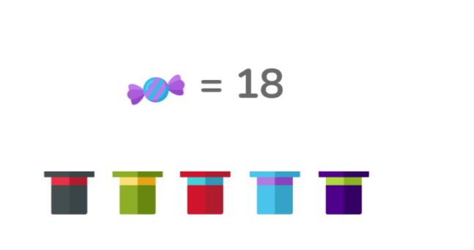
№2 Секрет в цифрах, продолжи ряд. Задание на продолжение ряда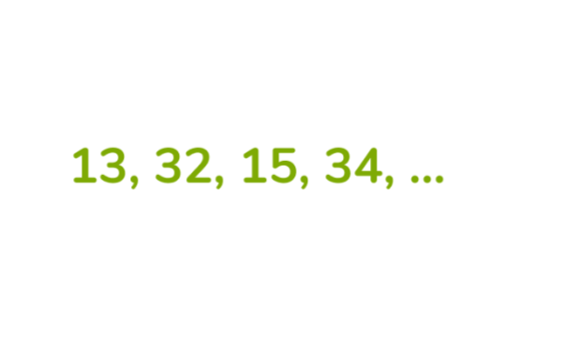

№3 В классе 20 учеников. Из них только футболом занимаются 7, и футболом, и шахматами - 3, только шахматами - 6. Сколько учеников не занимается ни футболом, ни шахматами?
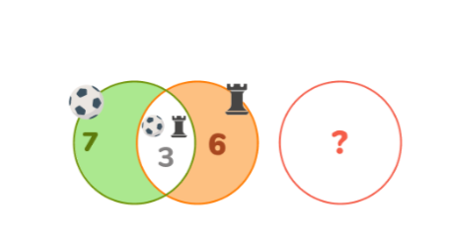
№4 Кто приплыл первым, если только одно утверждение ложное:
1. Синий приплыл раньше Красного.
2. Красный приплыл не первым.
3. Жёлтый не был первым.
4. Последним был не Красный.


В каждой шляпе может быть кролик или лягушка. Обе подсказки истинные или обе подсказки ложные:
- кролики в обеих шляпах;
- в красной шляпе не лягушка.
Кто в красной шляпе?
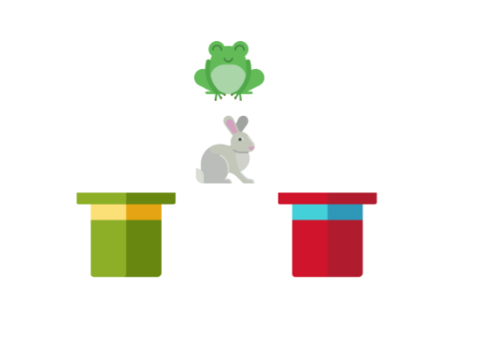

№6 Найди закономерность в ряду, какая фигура продолжит ряд?

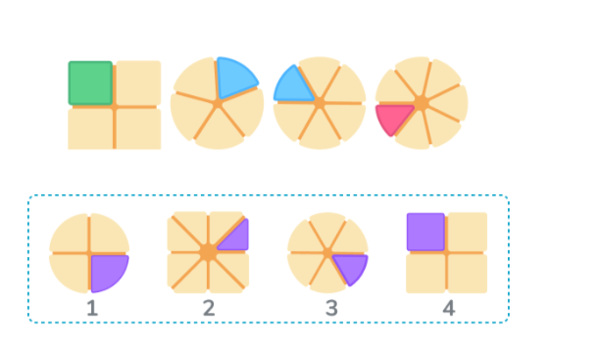
№7 1 апельсин = 2 сливы. Сколько слив нужно добавить на правую чашу, чтобы весы пришли в равновесие?
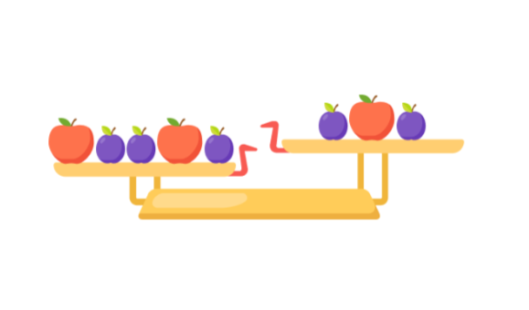

№8 Ане и Ване 2 года назад вместе было 15 лет. Сейчас Ане 13 лет. Сколько должно пройти лет, чтобы Ване исполнилось 9 лет?

ПРИЛОЖЕНИЕ Б
Списки ответов для оценивания результатов диагностики уровня
развития логического обучающихся 3 класса

№ 1: Фокусник и конфеты
– 100%: у казан верный ответ (2 шляпы) и представлено четкое логическое обоснование (например, перебор вариантов с учетом всех условий),
– 75%: указан верный ответ, но обоснование отсутствует или является неполным. Может быть приведен только один вариант распределения конфет без доказательства, что он единственный,
– 50%: ответ неверный, но в решении прослеживается понимание условий задачи и попытки перебора вариантов. Например, ученик начал перебирать варианты, но допустил арифметическую ошибку или не учел одно из условий,
– 25%: ответ отсутствует, либо приведен произвольный ответ, не основанный на анализе условий задачи,
– 0%: ответ отсутствует или полностью неверный,
№ 2: Секрет в цифрах, продолжи ряд
– 100%: указаны два следующих элемента ряда, соответствующие выявленной закономерности. Закономерность описана верно,
– 75%: указаны только два следующих элемента ряда, закономерность не описана. Или закономерность описана неточно, но следующие элементы ряда указаны верно,
– 50%: указан только один следующий элемент ряда, соответствующий закономерности. Или элементы указаны неверно, но закономерность определена верно,
– 25%: предпринята попытка найти закономерность, но следующие элементы ряда указаны неверно,
– 0%: ответ отсутствует или полностью неверный,
№ 3: Футболисты и шахматисты
– 100%: Указан верный ответ (10 учеников) и приведено логичное обоснование решения (например, с использованием кругов Эйлера или арифметических действий),
– 75%: указан верный ответ, но отсутствует обоснование или обоснование неполное,
– 50%: при решении задачи допущена одна арифметическая ошибка, но ход решения верен. Или ученик верно определил количество учеников, занимающихся только одним видом спорта, но не смог найти тех, кто не занимается ничем,
– 25%: предпринята попытка решения задачи, но допущено несколько ошибок, показывающих непонимание условия,
– 0%: ответ отсутствует или полностью неверный,
№ 4: Кто приплыл первым
– 100%: указан ответ "Красный" и продемонстрировано понимание, что для определения победителя необходимо найти противоречие в утверждениях и выделить единственное ложное утверждение,
– 75%: Указан ответ "Красный", но отсутствует объяснение или объяснение неполное. Например, указано только, что "Красный не был первым - ложь",
– 50%: указан неверный ответ, но в рассуждениях есть элементы логического анализа утверждений. Например, ученик определил, что в задаче есть противоречие, но не смог сделать правильный вывод,
– 25%: дан произвольный ответ без попытки анализа утверждений,
– 0%: ответ отсутствует или полностью неверный,
№ 5: Кролики и лягушки
– 100%: представлены оба возможных варианта решения:
– если обе подсказки истинны, то в красной шляпе кролик,
– если обе подсказки ложны, то в красной шляпе лягушка,
– или указано, что задача не имеет однозначного решения,
– 75%: представлен только один из вариантов решения, соответствующий истинности или ложности подсказок,
– 50%: в решении есть попытки анализа истинности/ложности подсказок, но вывод не соответствует условию. Например, ученик решил, что обе подсказки истинны, но сделал вывод, что в красной шляпе лягушка,
– 25%: дан произвольный ответ без попытки анализа подсказок,
– 0%: ответ отсутствует или полностью неверный,
№ 6: Найди закономерность в ряду
– 100%: верно описана закономерность и изображена следующая фигура, соответствующая этой закономерности,
– 75%: закономерность описана верно, но при изображении следующей фигуры допущена незначительная ошибка,
– 50%: закономерность описана неверно, но следующая фигура изображена с учетом какой-то логики,
– 25%: предпринята попытка найти закономерность, но фигура изображена произвольно,
– 0%: Ответ отсутствует или полностью неверный,
№ 7: Апельсины и сливы
– 100%: указан верный ответ (2 сливы),
– 75%: указан верный ответ, но отсутствует объяснение,
– 50%: указан неверный ответ, но в решении есть понимание соотношения между апельсинами и сливами,
– 25%: предпринята попытка решения, но решение неверно,
– 0%: ответ отсутствует или полностью неверный,
№ 8: Возраст Ани и Вани
– 100%: указан верный ответ (1 год) и приведено логичное обоснование решения,
– 75%: указан верный ответ, но отсутствует обоснование или обоснование неполное,
– 50%: при решении задачи допущена одна арифметическая ошибка, но ход решения верен,
– 25%: предпринята попытка решения задачи, но допущено несколько ошибок, показывающих непонимание условия,
– 0%: ответ отсутствует или полностью неверный,

ПРИЛОЖЕНИЕ В

Технологическая карта
Урока математики

Выполнила:
студентка 4 курса группы НК-21-1з
Шинкаренко Ариана Аркадьевна

Дата:24.04.2025

Северодвинск, 2025

Технологическая карта урока

Предмет: математика
Класс: 3
Тема урока: «Таблица мер времени»
Тип урока: открытие новых знаний
Планируемые результаты:
Личностные
– формировать учебно-познавательную мотивацию,
– формировать интерес к учению,
– воспитывать бережное отношение ко времени.

Метапредметные (познавательные, коммуникативные, регулятивные)

Регулятивные:
– учить определять цель деятельности на уроке с помощью учителя и самостоятельно, различать способ и результат действия,
– формировать умение исправлять, корректировать и оценивать результаты своей работы.

Познавательные:
– понимать и выполнять несложные обобщения и использовать их для получения новых знаний,
– объяснять найденные способы действий при решении задач и находить способы их решения,
– учить осознанно и произвольно строить речевые высказывания в устной форме,
– выбор наиболее эффективных способов решения задач,
– осознанное и произвольное построение речевого высказывания.

Коммуникативные:
– способствовать формированию умения сотрудничать в паре,
– формировать умение слушать, слышать и понимать других,
– учить сотрудничеству с учителем и сверстниками,

Предметные
– научить пользоваться таблицей мер времени для определения продолжительности событий, перевода единиц времени и действий с мерами времени,
– отрабатывать навыки устных вычислений

Формы работы:
– словесные: беседа;
– наглядные: просмотр презентации;
– практические: работа учащихся в парах в рабочих листах;
– репродуктивные: знания из личного опыта учащихся.

Ресурсы:
– учебная презентация Power Point «Таблица мер времени»
– компьютер для учителя, мультимедийный проектор, интерактивная доска,
– рабочие листы, раздаточный материал

Основные этапы организации учебной деятельности.  Время | Цель этапа | Деятельность  учителя | Деятельность ученика | Планируемые  результаты  (УУД)
1. Организация начала урока  1 минута | Цель. Создать условия для мотивации обучающихся к учебной деятельности посредством. | -Здравствуйте ребята. Послушайте стихотворение.  Громко прозвенел звонок,  Начинается урок.  Вы за парты тихо сели,  Друг на друга посмотрели,  Повернулись, подтянулись.  И друг другу улыбнулись.  -Я надеюсь, что сегодня все вы пришли на урок с хорошим настроением и хочу, чтобы к концу урока улыбок стало ещё больше.  -Ребята, к нам на урок приехал поезд-знаток!  -Сегодня на уроке вы обязательно откроете еще одно новое знание. Желаю вам успешной работы. | Приветствуют учителя. | Личностные: формировать учебно-познавательную мотивацию; формировать интерес к учению;  Коммуникативные  формировать умение строить устные речевые высказывания;
Актуализация опорных знаний и умений  5 минут | Цель. Подготовить учащихся к усвоению новой темы . | Первое задание для самых внимательных. Вам необходимо найти значения выражений, записать их в порядке убывания и используя ключ определить тему урока.  -Карточки лежат у вас на партах – Рабочий лист  - -Итак, сего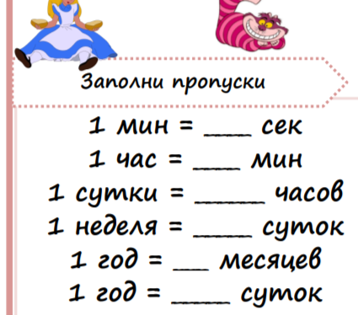дня мы с вами будем говорить о времени и единицах его измерения  Для начала попробуем провести устный счет  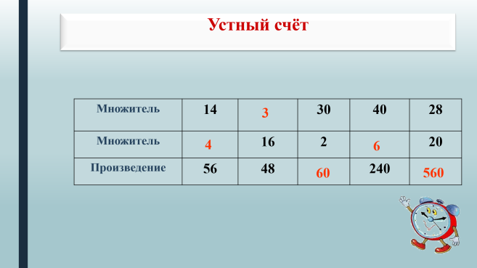  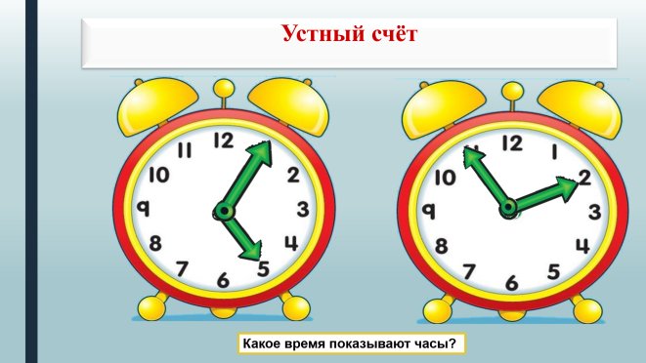 | Выполняют задание на карточке | Метапредметные:  Регулятивные:  - формировать умение исправлять и оценивать результаты своей работы;  Познавательные:  - понимать и выполнять несложные обобщения и выводы по пройденным материалам;  Метапредметные:  Познавательные:  -понимать и выполнять несложные обобщения и использовать их для получения новых знаний;  постановки и решения проблемы:  -формулирование вопроса урока;  коммуникативные:  способствовать формированию умения сотрудничать в паре; Познавательные:  учить осознанно и произвольно строить речевые высказывания в устной форме;
Постановка учебной проблемы  3 минуты | Создание ПС  Побуждение к осознанию противоречия | -Ребята, обратите внимание на слайд.  - Что не так? Какие ошибки допущены?  Слайд 2  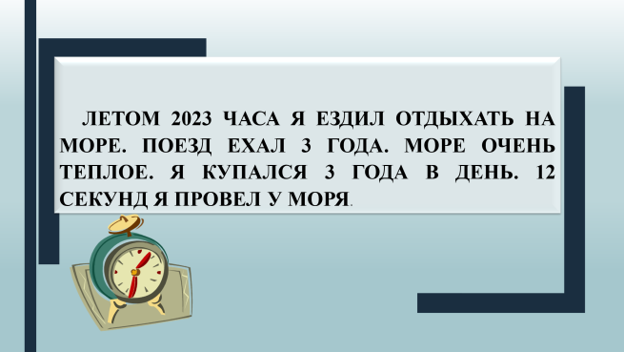  Летом 2023 часа ездил отдыхать на море. Поезд ехал 3 года. Море очень теплое. Я купался 3 года в день. 12 секунд я провел у моря.  - Сможем ли мы это исправить?  - Что для этого надо сделать? Какова цель нашего урока? | Нет или да (разные ответы) | Регулятивные:  -учить исправлять и оценивать результаты своей работы;  коммуникативные:  способствовать формированию умения сотрудничать в паре;  разрешения вопроса урока;  постановки и решения проблемы:  Познавательные:  понимать и выполнять несложные обобщения и использовать их для получения новых знаний;  объяснять найденные способы действий при решении задач и находить способы их решения
Поиск решения учебной проблемы  5 минут | Цель. Организовать обсуждение гипотез, предложенных учащимися и выбор решающей гипотезы. Организовать подводящий диалог | -Тогда я вам предлагаю создать таблицу мер времени, для того чтобы нам было легче ориентироваться во времени.  -Открываем тетради, записываем число, классная работа.  -Обратите внимание на доску.  - Расставьте данные единицы времени в порядке убывания.  1 час 1 год 1 месяц 1 с 1 мин 1 сутки 1 век  -Что пойдет первым? Следующим?...  -Записываем в тетрадь, между единицами времени оставляйте промежутки, они нам понадобятся. И после классной работы, отступаем 1 клеточку вниз и начинаем записывать закономерность. 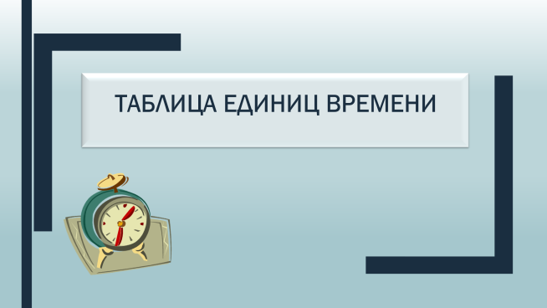  -Хорошо, а теперь я предлагаю открыть нам учебники, и сравнить наши выводы с выводами из учебника?  -Сошлись ли наши выводы с учебником?  -А теперь я предлагаю разобраться с проблемой, которая возникла у нас в начале урока, и проверить правильно ли мы выполнили задание.  -Молодцы, справились с заданием. | Да  Летом 2010 года в июле месяце я ездил отдыхать на море. Поезд ехал 3 дня. Море очень теплое. Я купался 3 раза в день. 12 дней я провел у моря. | Метапредметные:  Познавательные:  -понимать и выполнять несложные обобщения и использовать их для получения новых знаний;  постановки и решения проблемы:  -формулирование вопроса урока;  коммуникативные  способствовать формированию умения сотрудничать в паре; Познавательные:  учить осознанно и произвольно строить речевые высказывания в устной форме;
Первичное закрепление с проговариванием во внешней речи.  5 минут | Цель. Организовать первичное закрепление нового знания.  (Рекомендация: учащиеся фронтально, в группах, в парах подробно решают типовые задания на усвоение нового знания с проговариванием решения вслух.) | -А сейчас давайте выполним №1 на странице 56 устно.  -Кто прочитает задание?  -Выполняем, кто назовет первое? второе?..  Физминутка  -Называю ед. времени - руки вверх, единицы массы - вниз, ед. длины - в стороны  Метр- в стороны  килограмм, - вниз  секунда, - вверх  дециметр,- в стороны  век,- вверх  грамм, - вниз  минута, -вверх  сантиметр,-в стороны  неделя, -вверх  квадратный сантиметр - в стороны  -Молодцы, садимся  -Выполняем №2 письменно  -Кто прочитает задание?  А)2 мин=60 сек.  10 мин= 600 сек.  1 час =3 600  Б)120 с= 2 мин.  180 с=3 мин.  360 с=6 мин.  600 с=10 мин.  -А теперь давайте выполним №4  -Кто прочитает задание? 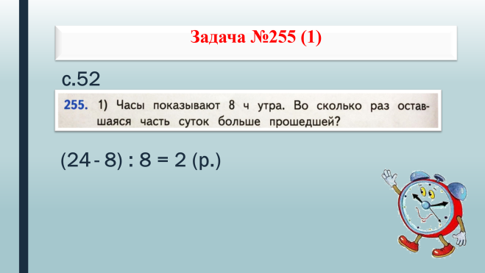  -Я засекаю время секундомером. Приготовились? Начинаем считать. Стоп.  -Я тоже буду считать.  -Ты, до сколько досчитал? У кого число больше?  -Выполняем № 5(а) письменно.  -Кто прочитает под буквой а? 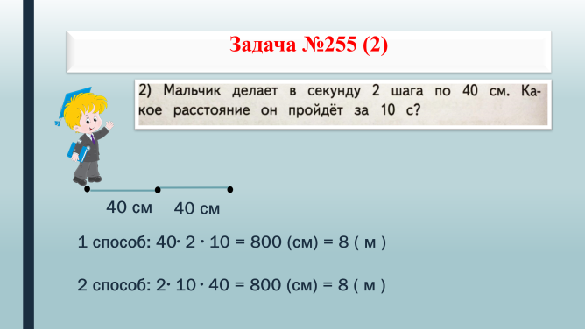  -Рассуждаем.  -Сколько шагов делает мальчик в секунду?  -Сколько секунд в 1 минуте?  -Значит, какой пример составим?  -Ответ?  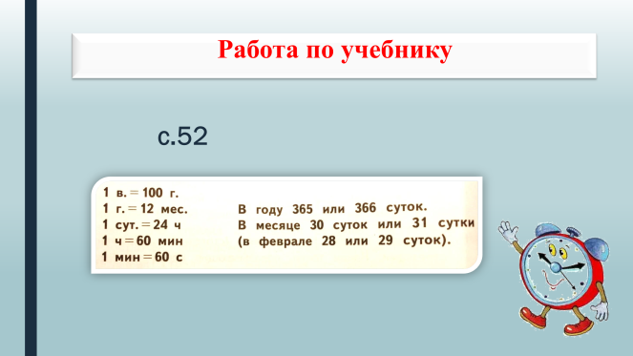  -А сейчас я предлагаю вам поработать самостоятельно.  -У вас на партах лежат карточки. (Карточка 2.)  -Рассмотрите их.  -Что вам необходимо сделать?  -Всем задание понятно? Выполняем.  1 вариант  а) 6 ч 19 мин + 12 ч + 5 ч 35 мин = 23 ч 54 мин  в) 18 ч 19 мин + 20 ч 17 мин = 8 сут.20 ч 67 мин =  = 8 сут. 21 ч 7 мин  2 вариант  б) 18 ч 19 мин + 20 ч 17 мин = 38 ч 36 мин = 1 сут. 14 ч 36 мин  г) 18 ч 19 мин + 12 сут. 15 ч 36 мин = 12 сут. 33 ч 55 мин | Внимательно слушают учителя и повторяют движения  Выполняют задания на карточках.  - мальчик делает в секунду 2 шага по 40 сантиметров.  - в одной минуте 60 секунд.  1 способ: 40*2*10= 800 сантиметров= 8 метров.  2 способ: 2*10*40= 800 сантиметров=8 метров. | Познавательные:  объяснять найденные способы действий при решении задач и находить способы их решения;  учить осознанно и произвольно строить речевые высказывания в устной форме;  понимать значение производительность  коммуникативные  формировать умение слушать, слышать и понимать других
Рефлексия учебной деятельности на уроке.  5 минут | Цель Организовать рефлексию и самооценку учениками собственной учебной деятельности | Какая была тема сегодняшнего урока?  -Для чего мы с вами составляли таблицу мер времени?  - Кто хорошо разобрался, как пользоваться таблицей?  -Вам помогала таблица на уроке?  - Что посоветуем тем, у кого возникли трудности в самостоятельной работе?  -Обратите внимание на парту, какую карточку еще не использовали? Карточка 3.  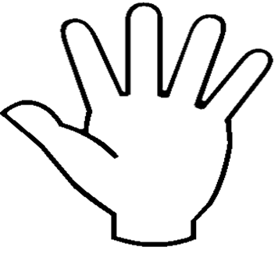  -Верно, у вас на партах лежат ладошки, закрасьте 5 пальчиков, если вы считаете, что в новой теме вы хорошо разобрались, со всеми заданиями на уроке вы справились.  -Закрасьте 4 пальчика, если вы разобрались в новой теме, но у вас возникали трудности при выполнении заданий на уроке.  -Закрасьте 3 пальчика, если вы плохо разобрались в новой теме и у вас возникали трудности при выполнении заданий на уроке.  -Итак, поднимите ладошки вверх, чтобы я могла, оценить и сделать вывод о работе класса.  -Я могу сделать вывод, о том, что класс….  -Открываем дневники, записываем домашнее задание. Домашнее задание выполнение рабочего листа | Таблица мер времени  Для того чтобы нам было легче ориентироваться во времени.  Да | Личностные:  -формировать учебно-познавательную мотивацию; формировать интерес к учению;  Метапредметные:  Познавательные:  - формировать умение строить устные речевые высказывания;  коммуникативные:  - осознанное и произвольное построение речевого высказывания в устной форме;  -учить делать выводы и обобщения;

ПРИЛОЖЕНИЕ Г

Технологическая карта
Урока математики

Выполнила:
студентка 4 курса группы НК-21-1з
Шинкаренко Ариана Аркадьевна

Дата:28.04.2025

Северодвинск, 2025

Технологическая карта урока

Предмет: математика
Класс: 3
Тема урока: «Цена, количество, стоимость»
Тип урока: открытие новых знаний
Планируемые результаты:
Личностные
– оценивать свои успехи в изучении математики, намечать
пути устранения трудностей,
– формировать интерес к учению,
– осознавать необходимость изучения математики для адаптации к жизненным ситуациям, для развития общей культуры человека,

Метапредметные (познавательные, коммуникативные, регулятивные)

Регулятивные:
– развивать логическое мышление, внимание, память, учить сопоставлять и сравнивать, обеспечивать проявление мыслительной деятельности в ходе использования мультимедийной презентации,
– формировать умение исправлять, корректировать и оценивать результаты своей работы.

Познавательные:
– понимать и выполнять несложные обобщения и использовать их для получения новых знаний,
– объяснять найденные способы действий при решении задач и находить способы их решения,
– учить осознанно и произвольно строить речевые высказывания в устной форме,
– выбор наиболее эффективных способов решения задач,
– самостоятельно открывать знания, находить информацию и работать с ней, преобразовывать информацию.

Коммуникативные:
– способствовать формированию умения сотрудничать в паре,
– формировать умение слушать, слышать и понимать других,
– учить сотрудничеству с учителем и сверстниками,

Предметные
– знать понятия «цена», «количество», «стоимость» и их взаимосвязь, уметь решать и задачи с этими величинами, применять полученные знания на практике, в самостоятельной работе,
– отрабатывать навыки устных вычислений

Формы работы:
– словесные: беседа;
– наглядные: просмотр презентации;
– практические: работа учащихся в парах в рабочих листах;
– репродуктивные: знания из личного опыта учащихся.

Ресурсы:
– демонстрационный материал (витрина магазина)»
– компьютер для учителя, мультимедийный проектор, интерактивная доска,
– рабочие листы, раздаточный материал

Основные этапы организации учебной деятельности.  Время | Цель этапа | Деятельность  учителя | Деятельность ученика | Планируемые  результаты  (УУД)
1. Организация начала урока  1 минута | Цель. Создать условия для мотивации обучающихся к учебной деятельности посредством. | 1. Приветствует учащихся  - Здравствуйте, ребята. Сегодня я проведу у вас урок математики  2. Создаёт эмоциональный настрой на урок  - Сядьте, пожалуйста, те, у кого хорошее настроение. Сядьте, пожалуйста, те, кто сегодня выспался. Сядьте, пожалуйста, те, кто готов к работе.  - Отлично, давайте начнём наш урок! | Приветствуют учителя. | Личностные: формировать учебно-познавательную мотивацию; формировать интерес к учению;  Коммуникативные  формировать умение строить устные речевые высказывания;
Актуализация опорных знаний и умений  5 минут | Цель. Подготовить учащихся к усвоению новой темы . | Устный счет  -Сейчас мы с вами отгадаем небольшой ребус. Я вам буду давать задания, вы отвечаете по поднятой руке. Я на доске буду записывать полученные ответы.  - Найдите сумму 30 и 16. М  - Частное 24 и 6. А  - Произведение 3 и 7. Г  - Разность 60 и 56. А  - Предыдущее число для 98. З  - Увеличить 42 на 7. (49) И  - Уменьшить 73 на 6. (67) Н  -Теперь посмотрите на слайд, 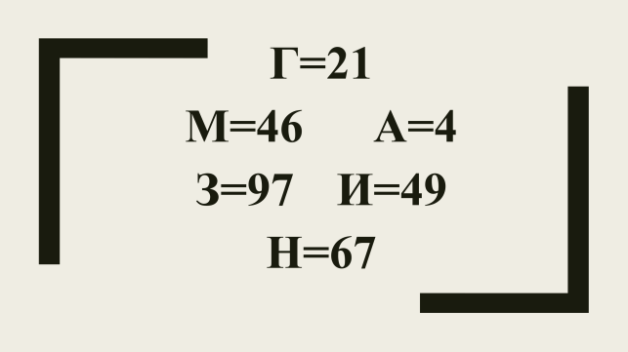каждой цифре соответствует какая-то буква. Вам нужно сопоставить числа, которые получились у нас с буквами и отгадать слово. Какое слово у нас получилось? | Выполняют задание на карточке | Метапредметные:  Регулятивные:  - формировать умение исправлять и оценивать результаты своей работы;  Познавательные:  - понимать и выполнять несложные обобщения и выводы по пройденным материалам;  Метапредметные:  Познавательные:  -понимать и выполнять несложные обобщения и использовать их для получения новых знаний;  постановки и решения проблемы:  -формулирование вопроса урока;  коммуникативные:  способствовать формированию умения сотрудничать в паре; Познавательные:  учить осознанно и произвольно строить речевые высказывания в устной форме;
Постановка учебной проблемы  3 минуты | Создание ПС  Побуждение к осознанию противоречия | -Верно! И сегодня мы отправимся с вами в магазин.  -Какие вы знаете магазины?  -Посмотрите на слайд, что здесь лишнее? Почему? 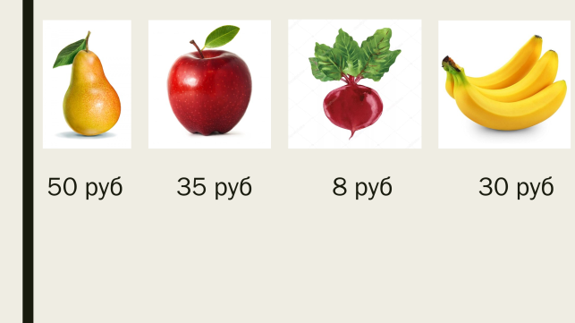  -Назовите цены продуктов.  -Что такое цена? (на доску прикрепить карточку «цена»)  -Представьте, что мы купили 2 кг яблок. Сколько нужно заплатить?  -Верно! А какое количество яблок мы взяли? (на доску прикрепить карточку «количество»)  -Как называется величина, обозначающая, сколько заплатили за весь товар? (на доску прикрепить карточку «стоимость»)  -Хорошо! Купили 2 кг бананов и 1 кг яблок. Сколько заплатили за всю покупку? Кто может выйти к доске и записать этот пример? Возникли трудности?  -Хорошо! Кто может сказать, чем мы будем заниматься сегодня на уроке?  -А какие цели мы можем поставить? | Нет или да (разные ответы) | Регулятивные:  -учить исправлять и оценивать результаты своей работы;  коммуникативные:  способствовать формированию умения сотрудничать в паре;  разрешения вопроса урока;  постановки и решения проблемы:  Познавательные:  понимать и выполнять несложные обобщения и использовать их для получения новых знаний;  объяснять найденные способы действий при решении задач и находить способы их решения
Поиск решения учебной проблемы  5 минут | Цель. Организовать обсуждение гипотез, предложенных учащимися и выбор решающей гипотезы. Организовать подводящий диалог | -Откройте тетради, запишите число и классная работа.  -К задачам, которые мы сегодня будем решать, не составляют краткую запись, а заносят данные в таблицу.(на доске). Начертите у себя в тетради такую же. Верхнюю сторону сделайте 8 см, боковые по2 см. подпишите столбики как на доске.  -Что мы запишем в первый столбик?  -Верно! Во второй?  -Хорошо! Можем ли мы что-то записать в 3 столбик? Почему?  -Нам известно, что за 1 кг бананов мы заплатим 30 руб. а как мы узнаем, сколько нужно заплатить за 2 кг?  -Хорошо! Сколько мы получили?  -Кроме бананов мы купили еще кг яблок за 35 руб. как узнать сколько нам нужно заплатить всего?\  -Молодцы! Чертим еще одну таблицу.  -Мы пришли в магазин мороженого. Рядом с вафельным стаканчиком надпись 10 рублей. 10 рублей – это что?  -Правильно, каждый вафельный стаканчик стоит по 10 рублей. Записываем число 10 в соответствующий столбик.  – Нам надо купить 3 таких стаканчика. 3 – это?  -Верно! Запишите число во второй столбик  – Итак, нам нужно узнать сколько нам нужно заплатить, т.е….  -каждый стаканчик стоит по 10 рублей. Как мы узнаем, сколько будут стоить 3 таких стаканчика?  -Молодцы! И что мы запишем в 3 столбик?  Давайте попробуем сделать вывод, что надо сделать, чтобы найти стоимость?  -Как узнать цену?  -А количество?  -Молодцы!  -Откройте учебник на странице 22. Посмотрите на задачу 1 пункт 2. Кто может прочитать?  -Как мы будем оформлять краткую запись? Начертите еще таблицу, только теперь ширину сделайте 3 см. 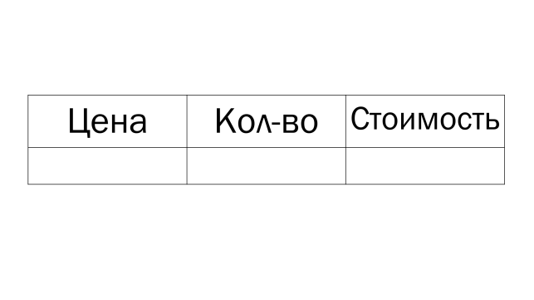  -Что мы можем записать в таблицу?  -А что нам нужно найти?  -В столбик стоимость ставим знак вопроса.  -Как мы узнаем, сколько нужно заплатить за 3 помидора?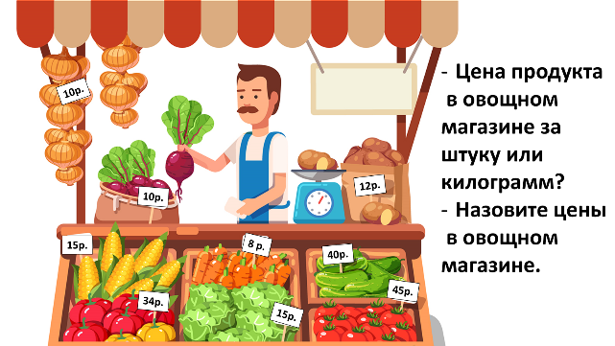  -Снизу записываем решение. Кто может записать на доске? 3*5=15  -Молодцы! Записываем ответ. Кто может прочитать его?  -Кто может прочитать 3 пункт?  Работаем с той же таблицей. Что нам известно?  -Что нужно найти?  -Как мы это можем сделать?  -Кто может выйти к доске и записать решение?  -Запишите ответ. 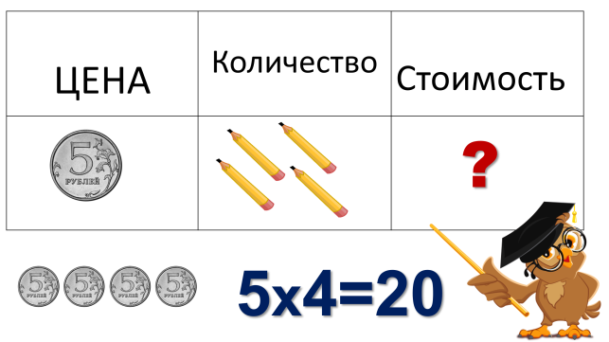 | Да  Летом 2010 года в июле месяце я ездил отдыхать на море. Поезд ехал 3 дня. Море очень теплое. Я купался 3 раза в день. 12 дней я провел у моря. | Метапредметные:  Познавательные:  -понимать и выполнять несложные обобщения и использовать их для получения новых знаний;  постановки и решения проблемы:  -формулирование вопроса урока;  коммуникативные  способствовать формированию умения сотрудничать в паре; Познавательные:  учить осознанно и произвольно строить речевые высказывания в устной форме;
Первичное закрепление с проговариванием во внешней речи.  5 минут | Цель. Организовать первичное закрепление нового знания.  (Рекомендация: учащиеся фронтально, в группах, в парах подробно решают типовые задания на усвоение нового знания с проговариванием решения вслух.) | Откройте учебник на странице 22, посмотрите на задание №1. Первый ряд выполняет первое равнение, второй ряд-второе. 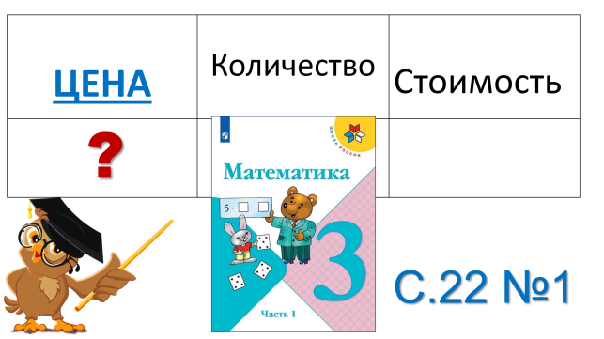  -В каком уравнении самое большое значение х?  -Чему равен х?  -Назовите значения х в первом и третьем уравнениях  -какой вывод мы можем с вами?  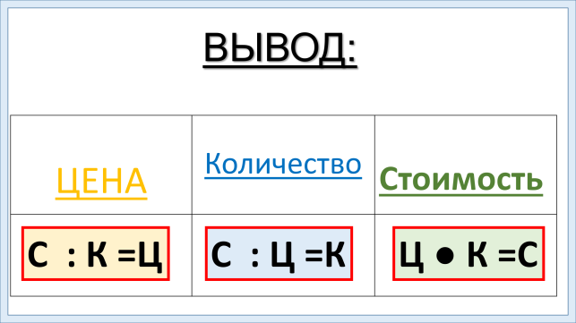  -Давайте встанем и немного разомнемся.  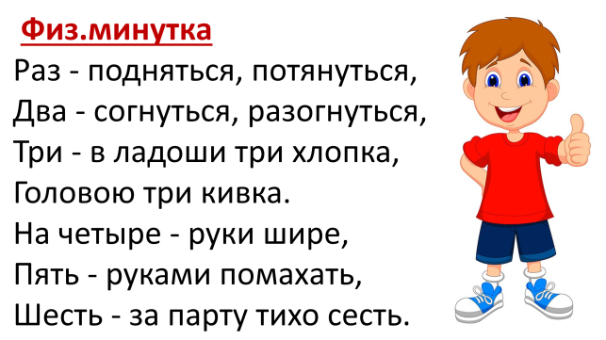  -Посмотрите на задание 5.  -Выполняем только первые 3 столбика.  -Теперь обменяйтесь тетрадями. Проверять будем по слайду. Если у вас все выполнено правильно, поставьте зеленый кружок рядом, если у вас 1-2 ошибки- желтый, если больше 2 ошибок-красный кружок  -Посмотрите на слайд. Прочитайте задачу.  Цена 1 тетради – 5 рублей, я купила 4 тетради. Сколько всего я заплачу?  -Кто может выйти к доске и решить ее?  -Остальные записывают в тетради.  -Что нам известно?  -Что нужно найти?  -Записываем данные в таблицу  -как мы можем найти стоимость?  -Озвучиваем ответ  -Итак, что показывает цена? Количество? Стоимость? | Внимательно слушают учителя и повторяют движения  Выполняют задания на карточках.  Выполняют динамическую паузу  Выполняют задание  Выполняют взаимопроверку  Читают задачу  Решают задачу  -цена, количество  -стоимость  Записывают  -5*4  -всего я заплачу 20 руб  -цена-сколько нужно заплатить за 1, количество-сколько всего, стоимость- сколько нужно заплатить  - мальчик делает в секунду 2 шага по 40 сантиметров.  - в одной минуте 60 секунд.  1 способ: 40*2*10= 800 сантиметров= 8 метров.  2 способ: 2*10*40= 800 сантиметров=8 метров. | Познавательные:  объяснять найденные способы действий при решении задач и находить способы их решения;  учить осознанно и произвольно строить речевые высказывания в устной форме;  понимать значение производительность  коммуникативные  формировать умение слушать, слышать и понимать других
Рефлексия учебной деятельности на уроке.  5 минут | Цель Организовать рефлексию и самооценку учениками собственной учебной деятельности | Какая была тема сегодняшнего урока?  -Вот мы и подошли к финалу урока. Давайте подведём итог.  - Чем мы занимались сегодня на уроке?  -Вспомните, какую мы сегодня ставили цель?  -Сейчас поднимите зеленый карандаш те, кто считает, что мы достигли цели, кто все понял и усвоил по данной теме; желтый карандаш те, кто что-то недопонял, и у кого остались вопросы; и красный карандаш те, кто вообще ничего не понял по данной теме, и считает, что не достиг цели.  -Закрасьте 4 пальчика, если вы разобрались в новой теме, но у вас возникали трудности при выполнении заданий на уроке.  -Закрасьте 3 пальчика, если вы плохо разобрались в новой теме и у вас возникали трудности при выполнении заданий на уроке.  -Итак, поднимите ладошки вверх, чтобы я могла, оценить и сделать вывод о работе класса.  -Я могу сделать вывод, о том, что класс….  -Открываем дневники, записываем домашнее задание. Домашнее задание выполнение рабочего листа | Цена, количество, стоимость.  Да  решали задачи с величинами цена, кол-во, стоимость  -научиться решать задачи с величинами цена, кол-во, стоимость  Выполняют самоанализ | Личностные:  -формировать учебно-познавательную мотивацию; формировать интерес к учению;  Метапредметные:  Познавательные:  - формировать умение строить устные речевые высказывания;  коммуникативные:  - осознанное и произвольное построение речевого высказывания в устной форме;  -учить делать выводы и обобщения;

ПРИЛОЖЕНИЕ Д

Подробный анализ результатов написания диагностики развития логического мышления обучающихся 3 класса

Общая оценка:
Работа Виктории демонстрирует смешанные результаты. Она успешно справилась с некоторыми заданиями, требующими логического мышления и внимательности, но испытывает затруднения с заданиями на арифметику и установление закономерностей.
Подробный анализ диагностики логического мышления ученицы Виктории Р., 3 класс
Общие сведения:
Общий результат: 37,4% (первичная диагностика), 68,4% (итоговая диагностика)
Анализ по задачам:
№1: Фокусник и конфеты (100%)
Ответ ученицы: 2 шляпы
Оценка: 100%
Анализ: Виктория дала верный ответ и, вероятно, смогла логически обосновать решение. Полный балл свидетельствует о понимании условий задачи, умении анализировать информацию и находить оптимальное решение путем перебора вариантов или использования других логических стратегий.
№2: Секрет в цифрах, продолжи ряд (0%)
Ответ ученицы: 7, 11
Оценка: 0%
Анализ: ответ неверный, что говорит о трудностях в выявлении закономерностей в числовых рядах. Виктория не смогла определить принцип построения ряда или допустила ошибку в вычислениях.
Рекомендации:
Необходимо уделить внимание упражнениям на выявление различных типов закономерностей (арифметические, геометрические, комбинированные):
– предлагать начинать с простых рядов, постепенно переходя к более сложным,
– объяснять, как искать разницу между числами, определять повторяющиеся элементы или группы элементов.
– использовать наглядные материалы (например, геометрические фигуры) для визуализации закономерностей.
№3: Футболисты и шахматисты (100%)
Ответ ученицы: 10 учеников
Оценка: 100%
Анализ: верный ответ указывает на понимание условия задачи и умение применять логические методы для ее решения.
№4: Кто приплыл первым (50%)
Ответ ученицы: Зеленый
Оценка: 50%
Анализ: ответ неверный, но оценка в 50% свидетельствует о том, что ученица пыталась анализировать утверждения и, возможно, обнаружила противоречие, но не смогла сделать правильный вывод о том, какое именно утверждение ложное.
Рекомендации:
–практиковать решение задач на выявление ложных утверждений и логические противоречия,
– учить выделять ключевую информацию и отбрасывать несущественную,
–развивать умение делать логические выводы на основе анализа имеющихся данных,
№5: Кролики и лягушки (0%)
Ответ ученицы: отсутствует
Оценка: 0%
Анализ: отсутствие ответа или полностью неверный ответ говорит о непонимании условий задачи или неумении анализировать возможные варианты (истинность/ложность подсказок).
Рекомендации:
– учить анализировать условия задачи и выявлять возможные варианты развития событий,
– развивать навыки работы с условными утверждениями ("если… то…"),
–практиковать решение задач, требующих рассмотрения нескольких вариантов и выбора правильного на основании заданных условий,
№6: Найди закономерность в ряду (0%)
Ответ ученицы: отсутствует
Оценка: 0%
Анализ: отсутствие ответа или полностью неверный ответ говорит о непонимании принципов построения закономерностей в графических рядах.
Рекомендации:
– уделять больше времени анализу графических закономерностей,
– развивать внимательность к деталям и умение видеть изменения в элементах ряда,
– использовать разнообразные примеры: изменение формы, цвета, размера, положения элементов,
№7: Апельсины и сливы (25%)
Ответ ученицы: 1 слива
Оценка: 25%
Анализ: неверный ответ, при том что в решении есть попытка ответа, что свидетельствует, вероятно, о непонимании условия задачи.
Рекомендации:
–развитие математических представлений (в частности что такое уравнение),
– учить анализировать условия задачи и выявлять возможные варианты развития событий,
№8: Возраст Ани и Вани (0%)
Ответ ученицы: 2 года
Оценка: 0%
Анализ: неверный ответ, при том что в решении есть попытка ответа, что свидетельствует, вероятно, о непонимании условия задачи.
Рекомендации:
–учить анализировать условия задачи и выявлять возможные варианты развития событий,
–развивать навыки работы с условными утверждениями ("если… то…").
– практиковать решение задач, требующих рассмотрения нескольких вариантов и выбора правильного на основании заданных условий.
Есть трудности с задачами, требующими выявления закономерностей (№2 и №6), анализа истинности/ложности утверждений (№4 и №5) и решения сложных текстовых задач (№7 и №8).
Необходимо уделить внимание развитию навыков анализа условий задачи, выявления закономерностей, работы с условными утверждениями и применения различных стратегий решения задач.
Важно использовать наглядные материалы и практические упражнения для закрепления полученных знаний.
Рекомендации по дальнейшей работе:
Индивидуальный подход: разработать индивидуальный план занятий с учетом выявленных пробелов в знаниях и навыках.
Игровые формы обучения: использовать игры и головоломки для развития логического мышления и поддержания интереса к учебе.

